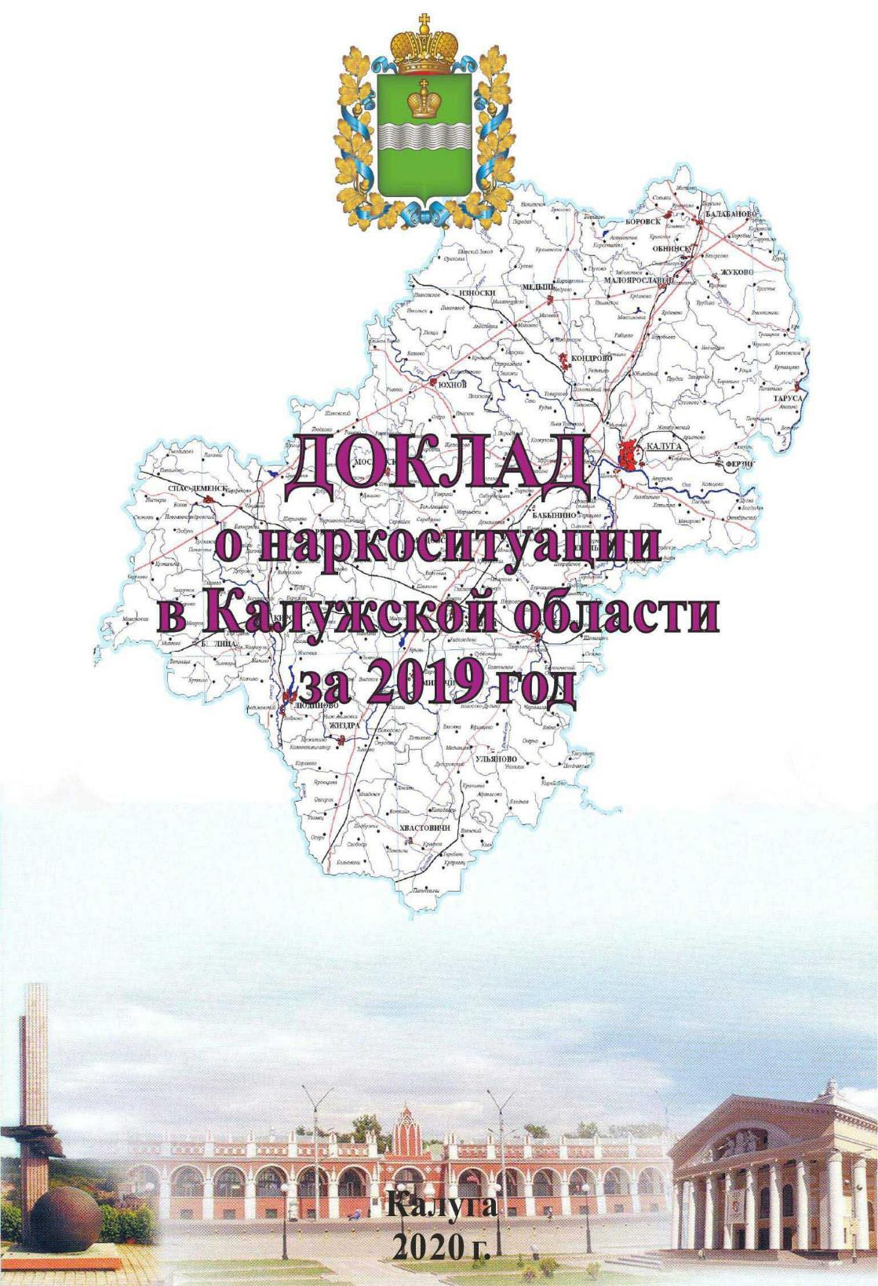
УТВЕРЖДАЮ
Врио Губернатора Калужской области – председатель антинаркотической комиссии в Калужской области

В. В. Шапша

__.03.2020

Содержание

 | Характеристика субъекта Российской Федерации | 3
 | Анализ, оценка и динамика уровня и структуры незаконного потребления наркотиков | 9
 | Оценка состояния и доступности наркологической медицинской помощи, медицинской и социальной реабилитации наркопотребителей, оказания социальных услуг и ресоциализации лицам, потребляющим наркотики в немедицинских целях | 12
 | Анализ, оценка и динамика результатов деятельности в сфере профилактики немедицинского потребления наркотиков | 18
 | Анализ, оценка и динамика ситуации в сфере противодействия незаконному обороту наркотических средств, психотропных веществ и их прекурсоров или аналогов сильнодействующих веществ | 28
 | Оценка реализации государственных программ субъектов Российской Федерации, в рамках которых реализуются антинаркотические мероприятия | 36
 | Оценка состояния наркоситуации в субъекте Российской Федерации в соответствии с Критериями оценки развития наркоситуации | 38
 | Краткосрочное прогнозирование динамики дальнейшего развития наркоситуации | 43
 | Управленческие решения и предложения по изменению наркоситуации в Калужской области и в Российской Федерации | 45
Приложение:

- Оценка распространённости злоупотребления наркотиками среди различных групп населения

- Таблицы статистических данных.

1. Характеристика субъекта Российской Федерации

Калужская область расположена в центре Восточно-Европейской равнины, в бассейнах верхней Оки и Десны, на юго-западе Центрального экономического района. Область не имеет государственной границы с иностранными государствами, на западе граничит со Смоленской областью, на юге - с Брянской и Орловской, на востоке - с Тульской и на севере - с Московской областями.
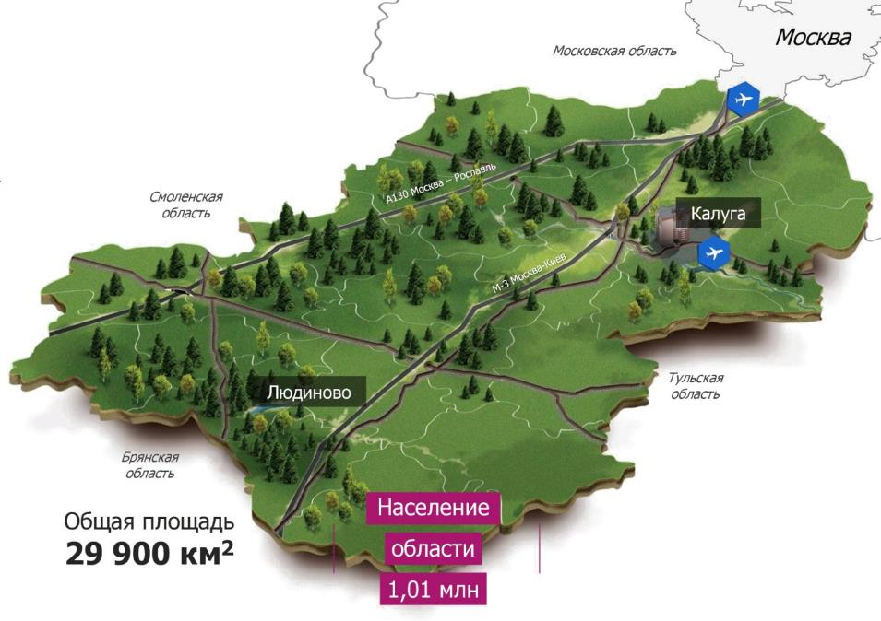
Площадь Калужской области составляет 29,9 тыс. км². На территории области расположены 24 муниципальных района, 2 города областного значения, 26 городских поселений, 7 посёлков городского типа, 252 сельских поселения.
Областной центр – город Калуга, площадью 542,7 км², населением 353,5 тыс. человек.
По данным Калугастата численность населения области на 1 января 2019 г. составляла 1009,3 тыс. человек, плотность населения – 34
человека на 1 км².
Демографическая ситуация в области характеризуется процессом естественной убыли населения, связанной с дисбалансом уровня рождаемости и смертности. В течение 2018 г. убыль населения составила 6767 человек (2018 г. – 2160 человек).

Половозрастной состав населения

Основными причинами смерти жителей области являлись болезни системы кровообращения –70,4% (2016-70,1%) и новообразования - 23,3% (2016-22,6%).
Численность экономически активного населения области в 2018 году составила 547,5 тыс. человек (2018 г. - 550 тыс.), т.е. 54,2% от общей численности населения области. 526,8 тыс. человек или 96,2% от численности рабочей силы были заняты в экономике, 20,7 тыс. человек или 3,8% не имели занятости.
Численность безработных, состоящих на учете в учреждениях службы занятости населения Калужской области, на конец 2018 года составила 3,4 тыс. человек (2018 г. – 3,3 тыс.). Заявленная организациями потребность в работниках составляла 10,6 тыс. (2018 г. – 10,2 тыс.) свободных мест.
По величине среднемесячной заработной платы Калужская область занимает 3 место в ЦФО. В декабре 2019г. в крупных и средних организациях г.Калуги (без организаций с численностью до 15 человек) среднемесячная начисленная заработная плата работников (без выплат социального характера) составила 63323,2 рубля и по сравнению с декабрем 2018г. увеличилась на 12,3%.
Просроченная задолженность по выдаче средств на заработную плату крупных и средних организаций г. Калуги на 31 декабря 2019 года составила 21 млн. 375 тыс. руб. (2018 - 72 млн. 838 тыс. руб). Численность работников, перед которыми организации имели просроченную задолженность по заработной плате, составила 225 человек (2018 – 693).
Минимальная заработная плата в Калужской области — в размере не ниже величины прожиточного минимума трудоспособного населения области (11 980 руб): с 1 января 2020 года — 12 130 рублей в месяц (изменяется ежеквартально в зависимости от уровня инфляции).
К видам экономической деятельности с наиболее высокими доходами в Калужской области относятся: научные исследования и разработки, обрабатывающие производства, финансовая деятельность, операции с недвижимым имуществом, государственное управление и обеспечение военной безопасности, обязательное социальное обеспечение.
Среднемесячные денежные доходы населения области в денежные доходы на душу населения в январе-декабре 2019 г. составили 31 340 руб. (2018 г. – 28 212,6).
Калужская область — один из самых экономически развитых субъектов Российской Федерации. Регион занимает лидирующие позиции в России по темпам роста промышленности, объемам инвестиций на душу населения, темпам роста реальных доходов населения и уровню ежегодно внедряемых в производство передовых технологий. Регион занимает 4 место в рейтинге инвестиционного климата субъектов Российской Федерации (АСИ).
В Калужской области активно развиваются автомобильный, фармацевтический, транспортно-логистический, туристический, агро- и IT-кластеры. По объемам производства Калужская область входит в
тройку автоцентров России. Ядро автомобильного кластера — три OEM-производителя: «Фольксваген Груп Рус», «Пежо-Ситроен Митсубиши Аутомотив» и российские предприятия концерна «Вольво». В рамках фармацевтического кластера работают производства мировых лидеров фарминдустрии: «Берлин-Хеми/Менарини», «Ново Нордиск», «АстраЗенека», «Ниармедик», «Сфера-фарм» и др. Ключевыми проектами в формате транспортно-логистического кластера стали создаваемые в формате «грузовой деревни» комплексы FV «Ворсино» и FV «Росва». В рамках отраслевых кластеров открываются специализированные учебные центры, развиваются научные организации, повышается уровень конкурентоспособности всех предприятий, в том числе и предоставляющих различные услуги.
С 2006 в Калужской области открыто 115 новых предприятий, создано более 30 тыс. рабочих мест. В том числе 7 новых производств начали работать в 2019 году. Более 200 проектов со всего мира реализуются на калужской земле.
По данным Росстата в январе-апреле 2017 года Калужская область занимала:
- 1 место в ЦФО и 2 в РФ по объему производства продукции обрабатывающих производств на душу населения.
- 2 место в ЦФО и 10 в РФ по индексу промышленного производства.
- 3 место в ЦФО и 28 в РФ по величине среднемесячной заработной платы.
По результатам «Национального рейтинга инвестиционного климата в субъектах РФ» в 2018 году регион занял 4 место, в 2017 - 13 место. В Калужской области созданы все условия для развития не только крупных, но и малых и средних производств. Инвесторы, разместившие свои производства на территории региона, признают, что инвестиционная политика Калужской области отвечает лучшим мировым стандартам. Законодательная и нормативная базы региона гарантируют безопасность капиталовложений.
Главный продукт, который регион предлагает инвесторам – это размещение производств в 12 индустриальных парках и на двух площадках Особой экономической зоны в Людиново и Боровске. Любой из этих объектов — это полностью подготовленный земельный участок со всей необходимой инфраструктурой и коммуникациями: электричеством, газом, водой и очистными сооружениями. Именно в индустриальных парках свои проекты реализовали компании Lafarge, Nestle, Continental, Fuyao Glass, Samsung, L,Oreal, General Electric, Magna и др. — всего более 130 резидентов.
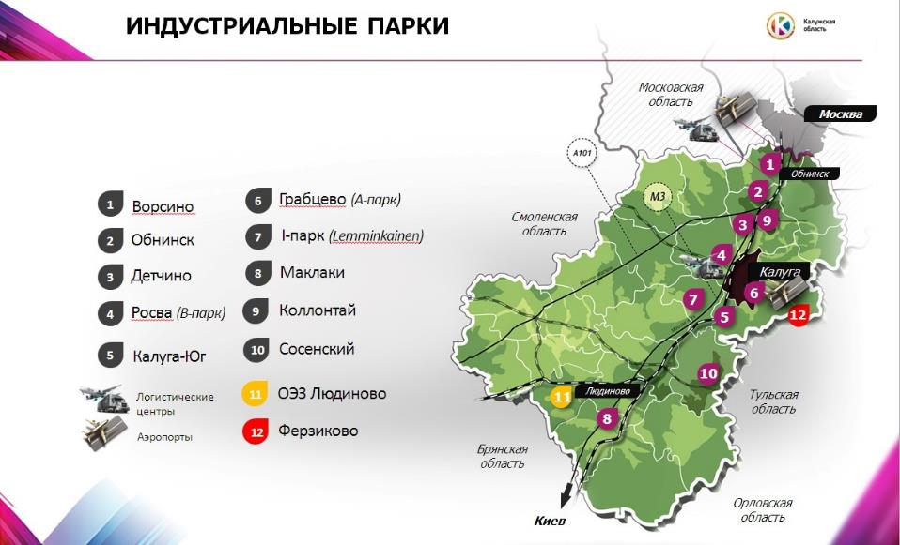
В области работают заводы крупнейших международных концернов: «Самсунг», «Дженерал Электрик», «Континентал», «Нестле», «Л,Ореаль» и др. Активно развиваются предприятия, представляющие традиционные сектора экономики, — это производители турбогенераторов и газотурбинных двигателей, железнодорожной техники, строительных материалов, электроники, оптики и многого другого. Создаются новые высокотехнологичные производства, занимающиеся исследованиями и разработками в различных сферах: от ядерных технологий, авиации и космонавтики до наномеханики и очистки воды. В 2019 году открыты швейная фабрика «Мануфактуры Боско» - объем инвестиций более 2 млрд рублей, производственный комплекс по выращиванию грибов шампиньонов «Мастер Гриб» - 3,5 млрд рублей, предприятие по выпуску холодильного оборудования ООО «Рефкул» - 437 млн рублей.
Всего на территории Калужской области работают 3400 промышленных предприятий из числа которых 290 относятся к категории крупных и средних.
Для восполнения естественных потерь населения и трудовых ресурсов Калужская область нуждается в контролируемом притоке мигрантов.
За январь-ноябрь 2019 года (без учета внутриобластной миграции) в область прибыло 21285 человек, выбыло 14801 человек. Кроме того, 7173 человека сменили место жительства, не выезжая за пределы области. Миграционная убыль составила 4012 человека.
Сведения о регистрации иностранных граждан в 2019 г.
 | Страны Азии | Ближнее зарубежье | Дальнее зарубежье | Всего
Приобрели гражданство | 6084 | 7215 | 27 | 13326
Разрешение на временное проживание | 3449 | 8453 | 43 | 8542
Вид на жительство | 1013 | 3015 | 29 | 3045
(в 2018 г. – прирост 2543 человек).
Среди прибывших в область 54,3% составили жители России, 45,7 зарубежных стран. Среди выбывших – 59,8 % указали новым местом жительства регионы России, 40,2 зарубежные страны. Из числа иностранных граждан, состоящих на миграционном учете в Калужской области, к наиболее многочисленным группам относятся граждане Украины – 25 388 (2018 г. - 25 388) Узбекистана – 74 166 (2018 г. -74 166), Молдовы – 30 550 (2018 г. - 30 550), Армении – 14 148 (2018 г. -14 148), Таджикистана - 73 015 (2018 г. - 73 015).

К районам регистрации наибольшего числа граждан, прибывших из указанных государств, относятся г. Калуга и г. Обнинск, Боровский, Жуковский, Малоярославецкий, Дзержинский районы.

2. Анализ, оценка и динамика уровня и структуры незаконного потребления наркотиков
За 2019 год число лиц, состоящих на диспансерном учёте с диагнозом «наркомания», уменьшилось на 4% (с 1238 на начало 2019 г. до 1188 на 31.12.2019).

На 31.12.2019 г. на учёте с диагнозом «наркомания» состояло 5 несовершеннолетних лиц (2018 г. – 4). Количество несовершеннолетних потребителей наркотиков с вредными последствиями составило 18 человек (3,7% от общей численности лиц данной категории), в том числе 2 лица в возрасте до 14 лет
(2018 г. всего 12 несовершеннолетних, в т.ч. 1 лицо в возрасте до 14 лет).
Распространенность наркомании в Калужской области за рассматриваемый период составила 117,7 человек на 100 тыс. населения (2018 г. – 122,3).
По итогам 2018 года в сравнении с граничащими регионами Калужская область имеет один из самых низких уровней наркотизации населения (из расчета по зарегистрированным лицам), данный показатель был ниже среднего по ЦФО на 19,5%, а среднероссийского на 18,3% (В соответствии с формой отчетности №2 МВ-ЗДРАВ распространенность наркомании в 2018 г. в Калужской области составила 139,1 человек на 100 тыс.населения, Московская – 220,8; Брянская область – 210,6; Смоленская – 196,5; Тульская – 133,4; Орловская – 95,7; ЦФО – 172,8; РФ – 170,2). За 2019 год, в сравнении с 2018 годом наркотизация населения Калужской области снизилась на 15,2% (за 2017 г. – 164,1 человек на 100 тыс. населения).

За 2019 год впервые поставлено на учёт 82 лица имеющих диагноз «наркомания», в том числе 3 лица, не достигшее совершеннолетнего возраста.
На протяжении последних лет в Калужской области, как и по России в целом сохраняется тенденция сокращения больных опийной наркоманией с одновременным увеличением числа лиц, имеющих зависимость от психостимуляторов, а также других наркотиков и их сочетаний. Так, в отчетном периоде доля лиц, сочетавших потребление различных наркотиков синтетического происхождения и психостимуляторов составила 33,8% (2018 г – 31,8%, 2017 г – 30,3%, 2016 г – 25,2%). Доля потребителей опийной группы, состоящих на учете в НДКО Калужской области, снизилось на 3,3% и составила 62,3% (2018 г – 65,6%), количество потребителей каннабиноидов увеличилось на 0,4% (4%; 2018 г – 3,6%).

Количество потребителей наркотических средств с вредными последствиями, с начала 2019 года снизилось на 10% (с 538 на начало 2019 г. до 486 на 31.12.2019). Количество лиц поставленных на учет с впервые в жизни установленным диагнозом «употребление наркотических средств с вредными последствиями» также уменьшилось на 16,6% (2019 г. – 74, 2018 г – 92).
Общее количество лиц, состоявших на учете в наркологическом диспансере в течение года
год | Лица с диагнозом  "наркомания" |  |  | употребление наркотиков с вредными последствиями
 | всего | 0-14 | 15-17 | всего | 0-14 | 15-17
2008 | 1241 |  |  | 536 |  | 4
2009 | 1259 |  |  | 693 |  | 4
2010 | 1281 |  | 1 | 708 |  | 2
2011 | 1283 |  | 1 | 749 |  | 7
2012 | 1336 |  | 1 | 815 |  | 6
2013 | 1432 |  |  | 1016 |  | 19
2014 | 1589 |  | 13 | 1309 | 1 | 29
2015 | 1551 |  | 9 | 1497 | 1 | 28
2016 | 1802 |  | 12 | 1222 |  | 34
2017 | 1661 |  | 9 | 922 | 1 | 16
2018 | 1404 |  | 10 | 722 | 1 | 15
2019 | 1428 |  | 8 | 658 | 2 | 21
До 2015 года количество лиц, состоящих на профилактическом учете постепенно росло, однако начиная с 2016 года их количество стремительно снижается. Снижение их количества связано с изменениями порядка диспансерного наблюдения за лицами с психическими расстройствами и (или) расстройствами поведения, связанными с употреблением психоактивных веществ, утвержденного Приказом Министерства здравоохранения Российской Федерации №1034н от 30.12.2015 года.
Вместе с тем, по оперативным данным правоохранительных органов значительное число потребителей наркотиков в области употребляют марихуану и наркотические средства синтетического происхождения, что не находит объективного отражения в отчетности наркологического диспансера в связи с длительностью периода возникновения абстинентного синдрома.
Управлением Роспотребнадзора по Калужской области за 2019 г. зарегистрировано 13 случаев острых отравлений наркотическими средствами (2018 г. - 24), из них 7 случаев отравлений со смертельным исходом (2018 г. – 14).
Сведения о лицах умерших от отравления наркотиками |  | 2019
Умерло от отравления наркотиками |  | 7
Мужчин |  | 7
Женщин |  | 0
Вид  наркотика: | Опий, кодеин, морфин, героин | 1
 | метадон | 3
 | кокаин | 0
 | иные наркотические средства | 3
место смерти: | г. Калуга | 7
 | Другие районы | 0
По данным Калужского областного специализированного центра инфекционных заболеваний и СПИД за 2019 г. на территории Калужской области зарегистрировано 332? новых случаая ВИЧ-инфекции (2018 – 267, 2017 г. - 300). Показатель заболеваемости составил 26,3 на 100 тыс. населения (2017 г. -29,7).
Доля наркотического пути передачи ВИЧ-инфекции составила 25,4% (2018 - 25,4%, 2017 г. - 24,7%, 2016 г. – 23,1%). Всего на 31.12.2019 года в Калужской области зарегистрировано ВИЧ-инфицированных: 3729 (2018-3397) жителей Калужской области, 800 иностранных граждан и 538 иногородних граждан. Пораженность ВИЧ-инфекцией составила 246,1 на 100 тыс. населения.
В городах и муниципальных образованиях Калужской области распространенность «наркомании» выше среднего по области в г. Калуге (174), г. Обнинске (135), Жуковском (152), Козельском (152), Тарусском (126), Малоярославецком (109) и Дзержинском районах (106).

Распространенность наркомании в муниципальных районах
Калужской области в 2019 году:
Районы | Зарегистрированные наркозависимые лица |  | место района по степени наркотизации
 | Всего | На 100 тыс. населения
Калуга | 614 | 174 | 1
Козельский | 55 | 152 | 2
Жуковский | 81 | 152 | 3
Обнинск | 160 | 135 | 4
Тарусский | 19 | 126 | 5
Малоярославецкий | 54 | 109 | 6
Дзержинский | 56 | 106 | 7
Ферзиковский | 16 | 89 | 8
Перемышльский | 11 | 83 | 9
Боровский | 45 | 72 | 10
Бабынинский | 11 | 60 | 11
Износковский | 4 | 58 | 12
Людиновский | 24 | 57 | 13
Медынский | 6 | 47 | 14
Спас-Деменский | 3 | 42 | 15
Куйбышевский | 3 | 38 | 16
Думиничский | 4 | 29 | 17
Ульяновский | 2 | 28 | 18
Кировский | 11 | 27 | 19
Сухиничский | 5 | 22 | 20
Барятинский | 1 | 17 | 21
Мосальский | 1 | 12 | 22
Жиздринский | 1 | 10 | 23
Юхновский | 1 | 9 | 24
Мещовский | 0 | 0 | 26
Хвастовичский | 0 | 0 | 26
ОБЛАСТЬ | 1188 | 117,7
3. Оценка состояния и доступности наркологической медицинской помощи, медицинской и социальной реабилитации наркопотребителей, оказания социальных услуг и ресоциализации лицам, потребляющим наркотики в немедицинских целях

Наркологическая служба в Калужской области состоит из 3 уровней и представлена следующим образом:
1-й уровень: на амбулаторном этапе помощь оказывается в 26 наркологических кабинетах в районах области, входящих в состав центральных районных больниц или городских поликлиник.
2-й уровень: в 4-х центральных районных больницах функционируют 11 наркологических коек (Ульяновский, Медынский, Боровский, Барятинский районы).
3-й уровень: помощь оказывается в специализированных учреждениях.
Курс лечения от наркомании в Калужской области проводится на базе
ГБУЗ «Наркологический диспансер Калужской области», ГБУЗ «Больница «Красный крест», а также центральных районных больниц Боровского, Медынского, Ульяновского, Барятинского районов области на основании выданных им лицензий.
Наркологические кабинеты работают во всех центральных районных больницах области, приемы ведут врачи-наркологи, находящиеся в штате ЦРБ. В кабинетах проводятся индивидуально-профилактические беседы, при необходимости назначается и осуществляется амбулаторное лечение, выдается направление в стационар ГБУЗ «Наркологический диспансер Калужской области», после которого рекомендуется прохождение реабилитации в реабилитационных центрах, в том числе негосударственных.
Курс лечения и специализированной медико-социальной реабилитации (оздоровительные процедуры, работа психологов, социальных работников)
в Калужской области проводится на базе ГБУЗ «Наркологический диспансер Калужской области» и МУЗ «ЦРБ Боровского района».
В состав ГБУЗ КО «Наркологический диспансер Калужской области» входит диспансерное отделение на 150 посещений в день, стационарное отделение №1 - на 35 коек, стационарное отделение № 2 - на 45 коек, стационарное отделение №3 - на 45 коек, Калужская психиатрическая больница – 30 коек. Всего в Калужской области для наркологических больных на постоянной основе функционирует 155 койкомест.
Министерством здравоохранения Калужской области разработана и используется адаптированная программа медико-социальной реабилитации и ресоциализации наркозависимых. В структуре областного наркологического диспансера работает реабилитационное отделение медико-социальной реабилитации для наркологических больных на 12 коек. Помимо этого, имеется возможность оказывать реабилитационную помощь амбулаторно и в условиях дневного стационара. В стационарных условиях реализуются предреабилитационный (восстановительный) и реабилитационный (адаптационный и интеграционный этапы) периоды медицинской реабилитации, а в амбулаторных условиях – постреабилитационный (профилактический) периоды.
Финансирование наркологического диспансера на осуществление основной деятельности производится из областного бюджета и в рамках государственной программы Калужской области «Развитие здравоохранения Калужской области», утвержденной Постановлением Правительства Калужской области от 31.01.2019 №44
Вопросы о развитии сферы реабилитации и ресоциализации наркопотребителей на территории региона и результатах указанной работы рассмотрены на заседаниях антинаркотической комиссии в Калужской области:
- 19 сентября 2019 года – «О совершенствовании работы по развитию региональной системы реабилитации и ресоциализации лиц, допускающих немедицинское потребление наркотических средств и психотропных веществ. О деятельности Фонда содействия сообществу «Анонимные наркоманы»».
- 13 декабря 2019 года - «О деятельности реабилитационных центров на территории Калужской области».
В 2019 году на территории Калужской области продолжена работа по развитию регионального сегмента Национальной системы комплексной реабилитации и ресоциализации наркопотребителей. Органами исполнительной власти Калужской области обеспечена реализация межведомственного плана (дорожной карты) по созданию регионального сегмента Национальной системы комплексной реабилитации и ресоциализации потребителей наркотиков на территории Калужской области в 2016-2018 г.г.
На территории Калужской области сформирован Реестр негосударственных организаций, осуществляющих реабилитацию и ресоциализацию наркопотребителей на территории Калужской области. В 2019 году в указанный реестр входят 6 негосударственных организаций, осуществляющих реабилитацию и ресоциализацию наркопотребителей на территории Калужской области:
- Региональная общественная организация Калужской области «Реабилитации и адаптации от алкогольной и наркотической зависимости «Обитель «ТИЛь»;
- АНО «Реабилитационный центр по излечению от наркомании и алкоголизма «Ильинка»;
- АНО «Общинный центр педагогики «Спас»;
- Общественная Организация «Обнинская городская казачья община «Спас»;
- Благотворительный фонд «Центр экстренной поддержки «Возрождение»;
- Калужское областное региональное отделение Общероссийского общественного благотворительного фонда "Российский благотворительный фонд "Нет алкоголизму и наркомании" (НАН).
Всего в негосударственных реабилитационных центрах Калужской области в 2018 году были включены в реабилитационные программы 207 (2017 г. – 154) человек, из них успешно закончили реабилитационную программу 67 (2017 г. – 61) человек.
В ГБУЗ КО «Наркологический диспансер Калужской области за 2018 год стационарное лечение от наркомании проходили 260 человек (2017 г. -253), из числа которых курс медицинской реабилитации от наркомании прошли 6 человек.
Таким образом, общее число наркопотребителей, вовлеченных в прохождение программ реабилитации и ресоциализации в 2018 году на территории Калужской области составило 467 (2017 г. - 407) человек, число закончивших реабилитационные программы – 73 человека (2017 г. – 99).
Количество лиц, вовлеченных в реабилитацию и ресоциализацию в негосударственных реабилитационных центрах Калужской области в 2018 году, и их эффективность представлены в следующей таблице:
№  п/п | Наименование организации | Проходили реабилитацию | Закончили  реабилитационную программу
1. | Региональная общественная организация Калужской области «Реабилитации и адаптации от алкогольной и наркотической зависимости «Обитель «ТИЛь» | 53 | 27
2. | АНО «Реабилитационный центр по излечению от наркомании и алкоголизма «Ильинка» | 30 | 8
3. | АНО «Общинный центр педагогики «Спас» | 40 | 9
4. | Благотворительный фонд «Центр экстренной поддержки «Возрождение» | 44 | 9
5. | Калужское региональное отделение Общероссийского общественного благотворительного фонда «Российский благотворительный фонд «Нет алкоголизму и наркомании» | 30 | 14
Всего |  | 207 | 67

В течение 2019 года в Калужской области обеспечено функционирование системы мотивации потребителей наркотиков к прохождению курса лечения, реабилитации и ресоциализации.
Мотивация наркологических больных на лечение и реабилитацию осуществляется на базе ГБУЗ КО «Наркологический диспансер Калужской области» врачами психиатрами-наркологами, клиническими психологами, специалистами по социальной работе, а также социальными работниками, фельдшерами-наркологами, осуществляющими патронирование пациентов, страдающих наркозависимостью. Мотивация также осуществляется на базе психологических центров и центров здоровья Калужской области и в центре «Адаптация» Боровского района. Специалисты реабилитационных центров, включенных в Реестр негосударственных организаций, осуществляющих реабилитацию и ресоциализацию наркопотребителей на территории Калужской области, проводят встречи с наркобольными, находящимися на стационарном лечении, с целью мотивации на дальнейшую реабилитацию и ресоциализацию.
При невозможности или нежелании прохождения наркопотребителями реабилитации в условиях наркологического диспансера им рекомендуются негосударственные реабилитационные центры. В данной ситуации ГБУЗ «Наркологический диспансер Калужской области» фактически выступает в роли Агентства по социальной реабилитации и ресоциализации, направляющего потребителя наркотиков на реабилитацию.
Еженедельно на базе ГБУЗ КО «Наркологический диспансер Калужской области» проходят встречи группы анонимных наркоманов, где осуществляется мотивационная деятельность, доводится информация для обращения потребителей наркотиков по реабилитации и ресоциализации в государственные и негосударственные учреждения.
В рамках мероприятий по профилактике незаконного потребления наркотических средств и психотропных веществ, наркомании в Калужской области в 2019 году продолжили работу интернет-сайт и служба телефонной поддержки для желающих отказаться от злоупотребления наркотиками, кабинет семейного консультирования ГБУЗ КО «Наркологический диспансер Калужской области».
Информация о негосударственных реабилитационных центрах размещена на портале органов государственной власти Калужской области, интернет-сайтах ГБУЗ КО «Наркологический диспансер Калужской области» и министерства труда и социальной защиты Калужской области, а также на информационных стендах наркологического диспансера. В течение года в средствах массовой информации Калужской области организованы публикации по вопросам реабилитации и ресоциализации наркозависимых лиц с участием представителей негосударственных организаций, осуществляющих реабилитацию и ресоциализацию наркозависимых и специалистов.
В целях содействия в трудоустройстве граждан, прошедших лечение от наркомании, между министерством труда и социальной защиты Калужской области и министерством здравоохранения Калужской области заключено соглашение о порядке взаимодействия по вопросам трудоустройства граждан, прошедших лечение в ГБУЗ КО «Наркологический диспансер Калужской области». В рамках соглашения пациентам наркологического диспансера выдаются направления в учреждения службы занятости населения для оказания содействия в трудоустройстве.
В целях оказания поддержки негосударственным организациям, осуществляющим комплексную реабилитацию и ресоциализацию наркопотребителей и формирования государственного задания на их услуги, законодательством Калужской области предусмотрены меры субсидирования указанной категории организаций на конкурсной основе. Средства для субсидирования предусмотрены государственная программа Калужской области «Социальная поддержка граждан в Калужской области», утвержденная Постановлением Правительства Калужской области от 31.01.2019 №46
Механизм субсидирования на конкурсной основе некоммерческих организаций, осуществляющих деятельность в сфере реабилитации и ресоциализации потребителей наркотиков реализуется в рамках Постановления Правительства Калужской области от 23 июля 2014 г. №426 «О порядке предоставления субсидий социально-ориентированным некоммерческим организациям, осуществляющим деятельность по профилактике социально опасных форм поведения граждан».
В 2019 году в результате проведенного конкурса субсидии предоставлены:
- автономной некоммерческой организации «Обнинская городская Казачья община «Спас», - в размере 1040 тыс. рублей;
- автономной некоммерческой организации «Общинный центр педагогики «Спас» - в размере 460 тыс. рублей.
Во исполнение подпункта «в» пункта 5 перечня поручений Президента Российской Федерации по итогам заседания президиума Государственного совета Российской Федерации 17 июня 2015 г. на территории Калужской области предусмотрены и осуществляются меры информационной, консультационной, имущественной и иной поддержки негосударственных организаций, реализующих программы комплексной реабилитации и ресоциализации лиц, потребляющих наркотические средства или психотропные вещества без назначения врача.
Меры информационной поддержки предусмотрены решениями антинаркотической комиссии в Калужской области и поручениями руководства региона. Информационная поддержка оказывается министерством внутренней политики и массовых коммуникаций Калужской области, министерством здравоохранения Калужской области, УМВД России по Калужской области и органами местного самоуправления. Она осуществляется через размещение публикаций об эффективно работающих реабилитационных центрах в средствах массовой информации Калужской области и через рекламу реабилитационных организаций: в прессе, на радио и телевидении, на интернет-сайтах органов государственной власти Калужской области.
Негосударственным организациям, реализующим программы комплексной реабилитации и ресоциализации лиц, потребляющих наркотические средства или психотропные вещества без назначения врача, со стороны органов власти оказывается консультационная и методическая поддержка. Специалисты аппарата антинаркотической комиссии в Калужской области, УМВД России по Калужской области и министерства здравоохранения Калужской области проводят встречи с руководством негосударственных реабилитационных центров, консультируют их по вопросам совершенствования работы центров, получения государственной поддержки, участия в проводимых конкурсах. Представители реабилитационных организаций включены в состав межведомственных совещательных органов или принимают в них участие в качестве приглашённых: антинаркотическая комиссия в Калужской области и муниципальные антинаркотические комиссии, Общественный совет УМВД России по Калужской области, Общественная Палата Калужской области.

4. Анализ, оценка и динамика результатов деятельности в сфере профилактики немедицинского потребления наркотиков

В 2019 году на территории Калужской области продолжена работа по профилактике немедицинского потребления наркотиков в соответствии с положениями Стратегии государственной антинаркотической политики Российской Федерации до 2020 года в рамках государственных программ органов исполнительной власти Калужской области, муниципальных антинаркотических программ, а также иного регионального законодательства.
В 2019 г. в Калужской области действовали следующие региональные нормативные правовые акты в сфере профилактики немедицинского потребления психоактивных веществ:
- Закон Калужской области от 25.04.2012 №270-ОЗ «О профилактике наркомании на территории Калужской области»;
- постановление Губернатора Калужской области от 01.11.2008 № 326
«О мероприятиях по раннему выявлению лиц, допускающих немедицинское потребление наркотических средств»;
- постановление Губернатора Калужской области от 12.08.2009 № 261
«О поддержке подростково-молодежного волонтерского движения по профилактике наркомании и ВИЧ/СПИДа на территории Калужской области»;
- постановление Губернатора Калужской области от 30 апреля 2019 года №209 «Об организации и проведении мероприятий, приуроченных к Международному дню борьбы против злоупотребления наркотиками и их незаконного оборота (26 июня)»;
- постановление Губернатора Калужской области от 30.03.2012 № 175
«Об утверждении Положения об осуществлении мониторинга наркоситуации на территории Калужской области и Порядка координации деятельности территориальных органов федеральных органов исполнительной власти, органов исполнительной власти Калужской области и органов местного самоуправления муниципальных образований Калужской области по противодействию незаконному обороту наркотических средств, психотропных веществ и их прекурсоров в целях осуществления мониторинга и оценки развития наркоситуации в Калужской области»;
- постановление Правительства Калужской области от 23.07.2014 №426 «О порядке предоставления субсидий социально ориентированным некоммерческим организациям, осуществляющим деятельность по профилактике социально опасных форм поведения граждан»;
- государственная программа Калужской области «Укрепление единства российской нации и этнокультурное развитие Калужской области», утвержденная Постановлением Правительства Калужской области от 19.03.2019 №161;
- государственная программа Калужской области «Развитие здравоохранения в Калужской области», утвержденная Постановлением Правительства Калужской области от 31.01.2019 №44;
- государственная программа Калужской области «Развитие физической культуры и спорта в Калужской области», утвержденная Постановлением Правительства Калужской области от 31.01.2019 №53;
- государственная программа Калужской области «Социальная поддержка граждан в Калужской области», утвержденная Постановлением Правительства Калужской области от 31.01.2019 №46.
В целом указанная нормативно-правовая база позволяет эффективно организовывать профилактическую работу антинаркотической направленности в регионе.
Основными направлениями профилактической антинаркотической работы по профилактике и противодействию распространению наркотиков на территории Калужской области в 2019 г. являлись:
- Антинаркотическая пропаганда, направленная на формирование негативного отношения в обществе к немедицинскому потреблению наркотиков, а также формирование у населения личной ответственности за свое поведение, обусловливающее снижение спроса на наркотики:
  - информационно-просветительская работа в организованных коллективах (образовательных, трудовых и т.п.), направленная на информирование об опасности потребления наркотиков и ответственности за участие в их незаконном обороте;
  - социальная реклама, направленная на пропаганду здорового
  - образа жизни и воспитание у населения неприятия употребления психоактивных веществ и формирование психологического иммунитета к потреблению наркотиков;
  - пропаганда, направленная на повышение уровня взаимодействия населения с правоохранительными органами, осуществляющими противодействие наркопреступности и улучшение имиджа правоохранительных органов среди населения;
- Работа по обеспечению профилактического досуга населения:
  - организация досуговых спортивных, творческих, культурных, военно-патриотических и иных мероприятий для различных групп населения, направленных против потребления психоактивных веществ или исключающих их потребление;
  - обеспечение возможности участия различных групп населения в творческих, спортивных и иных досуговых объединениях;
  - организация занятости «группы риска» - привлечение к занятиям в досуговых объединениях, обеспечение рабочих мест, индивидуальная профилактическая работа.
- Вовлечение граждан и общественных организаций в антинаркотическую деятельность, а также их поддержка в ходе её осуществления:
- формирование, стимулирование развития и поддержка деятельности волонтерского антинаркотического движения;
- организационная, методическая, правовая и иная поддержка общественных объединений и организаций, занимающихся профилактикой наркомании;
- Отдельные системные профилактические мероприятия, направленные на противодействие распространению наркомании и наркопреступности:
- развитие системы раннего выявления потребителей наркотиков;
- противодействие пропаганде и незаконной рекламе наркотиков.
Организация профилактической работы осуществляется всеми субъектами профилактики наркомании Калужской области: администрацией области и муниципальных районов, министерствами и ведомствами, правоохранительными органами, региональными подразделениями федеральных органов исполнительной власти совместно с негосударственными организациями и гражданами.
Общая организация профилактической работы и оценка её эффективности осуществляется межведомственными совещательными органами, важнейшим из которых является антинаркотическая комиссия в Калужской области.
За 2019 год организовано 4 заседания областной комиссии (26 марта, 27 июня, 19 сентября, 13 декабря). Муниципальными антинаркотическими комиссиями, созданными во всех муниципальных районах области, за 2019 год проведено 104 заседания, на которых рассмотрены актуальные вопросы в сфере профилактики наркомании и наркопреступности.
Деятельность по профилактике распространения наркомании на территории Калужской области, осуществляется в рамках реализации государственных программ органов исполнительной власти Калужской области, муниципальных антинаркотических программ, а также иного регионального законодательства.
В 2019 году на территории региона продолжалась реализация государственных программ Калужской области, в которых общий объем финансовых средств, предусмотренных на реализацию антинаркотических мероприятий составлял 55717 тыс. рублей, выделено в течение года 55706 тыс. рублей.
В целях профилактики потребления психоактивных веществ осуществляется совершенствование сферы досуговой занятости населения, с целью обеспечения возможностей здорового досуга. Указанное направление реализуется через работу спортивных учреждений, учреждений дополнительного образования, учреждений культуры и иных досуговых учреждений.
Калужская область обладает развитой сетью спортивных сооружений, позволяющих обеспечить пропаганду занятий спортом и обеспечение здорового досуга населения. Развитие инфраструктуры спорта является приоритетной задачей для Калужской области. На протяжении нескольких лет проводится планомерная работа по строительству спортивных объектов, во многих муниципальных образованиях появляются современные спортивные площадки, физкультурно-оздоровительные комплексы. На 1 января 2019 года обеспеченность населения Калужской области спортивными сооружениями составляла 90,2%. Этот показатель является одним из лучших среди субъектов Российской Федерации.
Из общего количества спортивных сооружений в Калужской области в 2019 году 976 составили плоскостные сооружения (2018 г. - 958), 632 - спортивные залы (2018 г. 629), 70 - бассейны (2018 г. - 70).
Всего за 2019 год на территории области проведено 6251 (2018 г. -3675) физкультурных и спортивных мероприятий, реализуемых по календарному плану официальных физкультурных мероприятий и спортивных мероприятий Калужской области, в которых приняли участие 266,6 тыс. человек (2018 г. – 174,6 тыс. чел).
Количество учреждений, занимающихся физкультурно оздоровительной работой в 2019 году увеличилось и составило 2106 единиц (2018-2079), количество занимающихся в них подростков и молодежи также возросло – 252,3 тыс. чел. (2018 - 250,7).
Наиболее популярными в Калужской области стали ежегодно проводимые физкультурно-спортивные мероприятия, пропагандирующие те виды спорта, которые предусматривают массовое участие жителей региона, особенно детей и молодежи. Калужские старты массовой всероссийской лыжной гонки «Лыжни России» (5 000 участников), всероссийского дня бега «Кросса нации» (5 500 участников), всероссийский день ходьбы (1 500 участников), всероссийский День снега (300 участников), День зимних видов спорта (более 10 000 участников), Олимпийский день (20 000 участников) и другие стали той формой физкультурно-массовой работы, которая нацеливает жителей региона на ведение здорового образа жизни.
В соответствии с постановлением Губернатора Калужской области «О проведении Недель здоровья» в регионе ежегодно (в феврале и сентябре) проводится массовая физкультурно-оздоровительная акция. Так в феврале 2019 года в ХVII областной зимней Неделе здоровья приняли участие 140 000 человек, из них более 90 000 – дети, юноши и девушки до 18 лет. В сентябре 2019 года в ХVII областной летней Неделе здоровья участвовало 159 200 человек.
В рамках реализации на территории нашего региона Всероссийского физкультурно-спортивного комплекса «Готов к труду и обороне» (ГТО) среди жителей Калужской области с 1 января по 30 сентября 2019 года проведено 575 мероприятий, в которых приняли участие 20 209 человек. Нормативы комплекса ГТО выполнили 14 924 человека, из них на «золотой» знак – 4 863, на «серебряный» – 5 384, на «бронзовый» – 4 677 человек.
Министерством спорта Калужской области в течение 2019 года проводилась активнаю профилактическую работу с несовершеннолетними, состоящими на учете в подразделениях по делам несовершеннолетних УМВД России по Калужской области. В муниципальных учреждениях дополнительного образования детей организована работа с детьми и подростками, в том числе требующих особого педагогического внимания, со спортивными болельщиками из числа несовершеннолетних по привлечению их к занятиям физкультурой и спортом по месту жительства и организации досуга.
Важной составляющей в работе по профилактике употребления наркотических средств и психоактивных веществ является творческая занятость детей и подростков в сфере дополнительного образования. В 2018 году в 34 (2018 г. – 34) организациях дополнительного образования детей было занято 44,7 (2018 г. – 45,3) тысяч детей и подростков.
Значительная роль в организации досуга молодежи и несовершеннолетних принадлежит муниципальным культурно-досуговым учреждениям, количество которых в 2018 г. составило 787 единиц (2018 г. -772), в том числе 367 клубных учреждений, 391 библиотека, 1 театр. Мероприятия учреждений носят не только досуговый, развлекательный характер, но включают воспитательную, образовательную, духовную составляющие. Для молодежи в домах культуры проводятся дискотеки, вечера отдыха, культурно-развлекательные игровые программы, организуются кинопоказы. Культурно-досуговые учреждения предоставляют для детей и молодежи возможность регулярных занятий в клубных формированиях творческой направленности (в том числе хореографические, хоровые, фольклорные и другие).
С целью пропаганды здорового образа жизни, направленной на формирование антинаркотического мировоззрения среди населения Калужской области средствами кинематографии, министерство культуры и туризма Калужской области организует прокат и показ антинаркотических тематических фильмов в рамках областных киномероприятий.
На постоянной основе ведется работа по вопросам профилактики наркомании и пропаганды здорового образа жизни библиотечной системой Калужской области. В областных и муниципальных библиотеках действуют выставки литературы по вопросам профилактики наркомании и пропаганды здорового образа жизни.
За 2019 год учреждениями культуры организовано 2535 культурно-зрелищных мероприятий антинаркотической направленности, зрителями которых стали 78959 человек.
Непосредственная работа в сфере профилактики наркомании и наркопреступности на территории области организована по 3 основным направлениям: первичная, вторичная и третичная профилактика наркомании.
Первичная профилактика наркомании организуется, прежде всего, через систему образовательных учреждений министерства образования и науки Калужской области: на территории региона расположены 345 учреждений общего образования (110486 обучающихся), 22 учебных заведения среднего профессионального образования (14235 обучающихся), 9 ВУЗов (11361 студент).
Профилактическая работа в системе образования состоит из информационно-просветительского, организационно-досугового, социально-поддерживающего направлений.
Первичная информационно-просветительская работа в образовательных учреждениях Калужской области включает следующие основные мероприятия:
— в общеобразовательных учреждениях области преподается учебное пособие «Наш выбор: здоровый образ жизни!». Занятия по данному пособию являются эффективной формой первичной профилактической работы по предупреждению наркоманией и незаконного оборота наркотиков в подростковой среде и позволяют охватить первичной профилактической работой значительную часть целевой группы обучающихся;
— в общеобразовательных школах Калужской области проводятся мероприятия Всероссийского интернет-урока антинаркотической направленности «Имею право знать!». В рамках интернет-уроков учащиеся школ знакомятся со специализированным профилактическим разделом официального интернет-сайта МВД России. Мероприятия интернет-урока охватывают учащихся 7-11 классов.
— тематические мероприятия по профилактике наркомании с участием специалистов: лекции, видеолектории, беседы, круглые столы, тренинги, родительские собрания, волонтёрские акции и др.
Так, в 2019 году по сведениям министерства образования и науки, на территории области организованно 5 тыс. (2018 - 5 тыс.) мероприятий антинаркотической направленности в образовательных учреждениях, охвачено 91 325 (2018 – 87850) обучающихся. Сотрудниками УМВД России по Калужской области проведено 189 подобных мероприятий с общим охватом свыше 8 тыс. человек.
В целях совершенствования методик профилактической работы в образовательной среде организованы мероприятия, направленные на обучение педагогов и специалистов работе по профилактике наркомании, издание и распространение методических материалов. В 2018 году проведено 15 обучающих семинаров для педагогов и волонтерского актива образовательных организаций. В семинарах приняли участие 746 человек.
Калужским институтом развития образования реализуются программы повышения квалификации педагогических работников, обновлено содержание учебных модулей по вопросам создания безопасной образовательной среды с учетом актуальных тенденций детского и подросткового неблагополучия.
Ежегодно на территории Калужской области организуется ряд конкурсов, направленных на профилактику наркомании и вовлечение молодёжи в антинаркотическую работу.
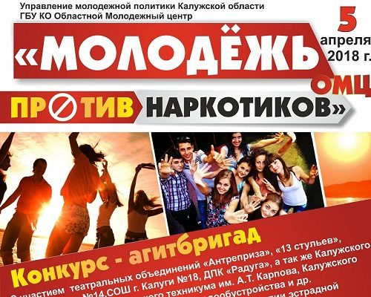
УМВД России по Калужской области проведен региональный этап «Всероссийского конкурса социальной рекламы антинаркотической направленности и пропаганды здорового образа жизни» (январь-март) среди образовательных учреждений Калужской области. По результатам отбора конкурсной комиссией отобраны 3 работы – победителей по 2 номинациям, которые представляли Калужскую область на федеральном этапе Конкурса. Все участники Конкурса поощрены благодарностями УМВД России по Калужской области.
В целях формирования здорового образа жизни, профилактики наркомании, а также привлечениях детей и подростков к актуальным социальным вопросам
сотрудниками проведен областной конкурс агитбригад «Молодежь - против наркотиков!», (в два этапа - апрель и ноябрь). В конкурсе приняли участие команды из творческих коллективов домов культуры, школ, воинских частей и профессиональных образовательных организаций Калужской области.
В 2019 году на территории области проведены профилактические акции антинаркотической направленности: «Сообщи, где торгуют смертью», «Дети России-2019», «Призывник», всеармейский месячник «Армия против наркотиков!», «МАК-2019», комплекс профилактических мероприятий, приуроченных к Международному дню борьбы против злоупотребления наркотиками и их незаконного оборота – 26 июня, комплекс мероприятий в период летнего курортного сезона 2018 года в детских оздоровительных лагерях Калужской области, профильные тематические смены, а также широкий спектр информационно-правовых мероприятий приуроченных к Международному дню защиты детей – 1 июня.
В марте и ноябре 2019 года УМВД России по Калужской области во взаимодействии с муниципальными антинаркотическими комиссиями проведены региональные этапы Всероссийской антинаркотической акции «Сообщи, где торгуют смертью». Акция направлена на привлечение общественности к участию в противодействии незаконному обороту наркотиков, профилактику их немедицинского потребления, организацию работы по приёму оперативной информации на телефоны доверия. В рамках акции организована рекламная кампания, направленная на информирование общественности о телефонах УМВД России по Калужской области. В этих целях размещена социальная реклама антинаркотической направленности (в общественных учреждениях, на транспорте, на светодиодных видеоэкранах, распространены листовки) и проведены публичные антинаркотические мероприятия. Всего период проведения Акции всеми субъектами профилактики организовано и проведено около 450 мероприятий антинаркотической направленности, охвачено более 9 тыс. жителей Калужской области.
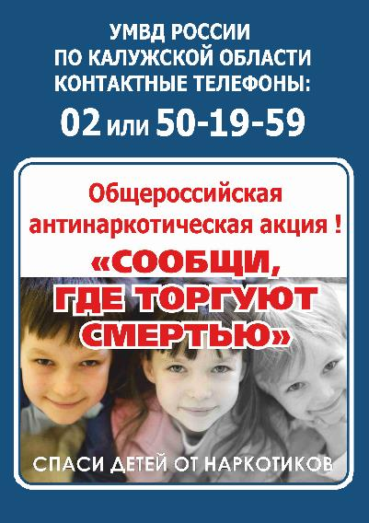
В июне 2019 года на территории Калужской области организован комплекс мероприятий, приуроченных к Международному дню борьбы против злоупотребления наркотиками и их незаконного оборота – 26 июня. План мероприятий, приуроченных к 26 июня, утверждён постановлением Губернатора Калужской области от 29 апреля 2019 года №209 «Об организации и проведении мероприятий, приуроченных к Международному дню борьбы против злоупотребления наркотиками и их незаконного оборота (26 июня)». В рамках плана совместно с органами исполнительной власти Калужской области организовано проведение широкого спектра мероприятий, направленных на профилактику наркомании и формирование здорового образа жизни: лекции, видеолектории, беседы и тренинги с подростками и молодёжью, информационно-просветительские акции по предупреждению распространения социально значимых болезней среди малозащищенных социальных групп детей и подростков в учреждениях социальной защиты населения, тематические концерты, викторины, диспуты, конкурсы в учреждениях культуры, искусства и кинематографии области. В образовательных учреждениях в преддверие летних каникул проведены классные часы, направленные на предупреждение потребления наркотических средств и психотропных веществ учащимися. Организованы профилактические мероприятия антинаркотической направленности в летних лагерях отдыха для подростков и молодёжи, а также на пришкольных оздоровительных площадках. Всего в рамках мероприятий, приуроченных к 26 июня, профилактической работой охвачено около 12 тыс. человек.
В период с 1 апреля по 15 июля и с 1 октября по 31 декабря 2018 года проведена профилактическая социально-патриотическая антинаркотической акции «Призывник». Акция направлена на пропаганду здорового образа жизни, информирование о вреде и правовых последствиях потребления наркотических веществ, повышение имиджа военной и правоохранительной службы, а также военно-патриотическое воспитание подростков и молодёжи. В ходе призывной кампании совместно с Военным комиссариатом Калужской области проведены мероприятия военно-патриотической направленности с молодёжью призывного и допризывного возраста, участниками которых стали более 1 тыс. подростков призывного возраста из г. Калуги и муниципальных районов, призывники, представители ветеранских и молодежных организаций, учащиеся общеобразовательных учреждений и кадетских классов, а также члены регионального отделения Всероссийского детско-юношеского военно-патриотического общественного движения «Юнармия».
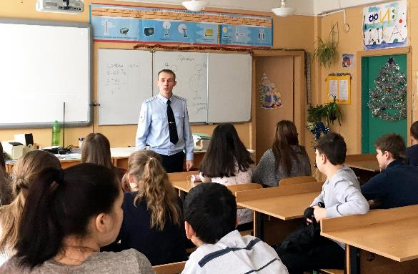
В апреле и ноябре 2019 года на территории Калужской области организовано проведение межведомственной оперативно – профилактической операции «Дети России - 2019», целью которой являлось предупреждение распространения наркомании среди несовершеннолетних, выявления фактов их вовлечения в преступную деятельность, связанную с незаконным оборотом наркотиков. В рамках операции подразделениями УМВД и территориальными органами проведено, с целью противодействия распространению наркотиков проведено свыше 700 целевых рейдовых мероприятий, 337 профилактических мероприятия антинаркотической направленности в форме лекций, бесед, видеолекториев с несовершеннолетними в общеобразовательных учреждениях, социально-реабилитационных центрах, школах-интернатах, детских домах), целям которых явились формирование у подростков негативного отношения к наркотикам, правовое информирование детей о существующей юридической ответственности, предусмотренной законодательством Российской Федерации в сфере незаконного оборота наркотиков, пропаганда здорового образа жизни, а также воспитание патриотических чувств.
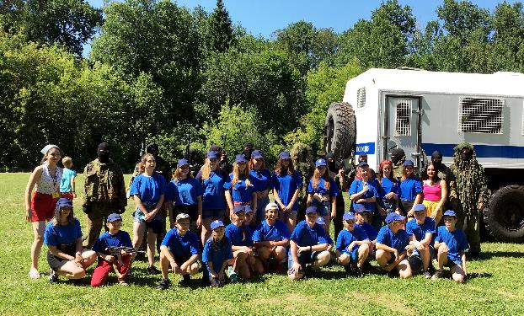
В рамках всеармейского месячника «Армия против наркотиков» проведены профилактические мероприятия в проведены профилактические мероприятия с военнослужащими Войсковой части № 96624 МО РФ и пункта отбора на военную службу по контракту МО РФ мероприятиями охвачено более 300 военнослужащих. Военный комиссариат Калужской области обеспечен информационными материалами для проведения профилактических мероприятий с личным составом воинских частей, расположенных на территории Калужской области.
В рамках постановления Губернатора Калужской области от 12.08.2009 № 261 «О поддержке подростково-молодежного волонтерского движения по профилактике наркомании и ВИЧ/СПИДа» министерством образования и науки Калужской области в 2019 году продолжена работа по вовлечению подростков и молодежи в добровольческую деятельность. Основные мероприятия реализуются в рамках ежегодного областного проекта по добровольчеству «Важное дело». Ежегодно проводится рейтинг деятельности волонтерских объединений по направлениям, одним из которых является «За здоровый образ жизни». Результаты рейтинга и реестр информационно-методических материалов для работы волонтёрских организаций размещаются на сайте www.molodezh40.ru в разделе «Волонтерство».
Активную работу в регионе осуществляет региональное отделение Всероссийского общественного движения «Волонтеры медики», в рамках которого организуются и проводятся мероприятия по пропаганде здорового образа жизни. В 2019 году при участии волонтеров и представителей Всероссийского общественного движения «Стопнаркотик» проведены областные этапы всероссийских антинаркотических акций.
Совместно со специалистами Калужского областного специализированного центра инфекционных заболеваний и СПИДа, сотрудниками правоохранительных органов и врачами наркологами продолжается организованы обучающие семинары для членов волонтерских объединений. Программа типового семинара состоит их двух блоков: лекционный материал по темам профилактики наркомании и ВИЧ/СПИДа и практическая часть – отработка навыков разъяснительной работы волонтеров среди сверстников. Всего в 2018/19 учебном году в образовательных организациях Калужской области проведено 12 семинаров, в которых приняли участие более 500 обучающихся; В сентябре-октябре 2019 года проведено 2 семинара.
Ежегодно в феврале-декабре в целях формирования активной жизненной позиции, профилактики асоциальных явлений и пропаганды здорового образа жизни для волонтеров профессиональных образовательных организаций Калужской области проводится областная интеллектуально-ситуационная игра «Выбери свой путь!». Участники команд соревнуются в знаниях о методах и способах информационной работы по профилактике наркомании, употребления психоактивных веществ и профилактики ВИЧ-инфекции
УМВД России по Калужской области, ГБУЗ «Наркологический диспансер Калужской области» проводились мероприятия по профилактике наркологических заболеваний на местах работы граждан (беседы, видеолектории и т.д.), проведены профилактические осмотры работающих граждан. Организовано тестирование отдельных категорий работников предприятий на потребление наркотиков и психотропных веществ. Такое тестирование обязательно для работников ведомственной охраны, авиационного, водного и железнодорожного транспорта, подразделений транспортной безопасности.

В 2019 году на территории региона организована пропагандистская работа в средствах массовой информации, направленная на воспитание в обществе негативного отношения к наркомании, пропаганду здорового образа жизни и информирование населения о работе правоохранительных органов по противодействию наркопреступности. Информационно-аналитические и просветительские материалы, теле- и радиопрограммы и репортажи, направленные на пропаганду здорового образа жизни и формирование негативного отношения к наркотикам, систематически размещались в региональных печатных и электронных средствах массовой информации.
Министерством внутренней политики и массовых коммуникаций Калужской области в СМИ направлены «Рекомендации психологов, которые помогут родителям предотвратить употребление ребенком психоактивных веществ», а также статья «О вреде курения, в том числе курительных смесей», подготовленные совместно со специалистами Калужского областного наркологического диспансера. Информационные материалы с памяткой для родителей о вреде курительных смесей с указанием телефона «горячей линии» наркологического диспансера и официального сайта, на котором можно получить дополнительную информацию: www.narco-kaluga.ru, разосланы для публикации в аккредитованные СМИ, в том числе в районные газеты. При поддержке министерства образования и науки Калужской области подготовлена и направилена в областные и районные издания статья о механизмах вовлечения несовершеннолетних в наркоторговлю через интернет под названием «Тяжелые последствия лёгких заработков». (https://kgvinfo.ru/novosti/kriminal/kapkan-zakladok-i-azartnykh-igr/).
Всего на страницах областных газет, в телеэфире и на интернет-сайтах региональных масс-медиа опубликовано 4 756 материалов указанной тематики, в том числе: в печатных СМИ – 1611; на ТВ – 88; в Интернет-СМИ – 2707.
Среди печатных изданий наибольшую активность проявили газеты «Весть» и «Калужские губернские ведомости» и «Знамя», а также муниципальные издания «Сельские зори» Барятинского района, «Организатор» Сухиничского района и газета «Заря» Медынского района. В числе Интернет-ресурсов, активно публиковавших материалы о принимаемых в регионе мерах против злоупотребления наркотиками, их незаконного оборота и пропаганде здорового образа жизни - новостные порталы Калуга - Онлайн (kaluga.online), Калужский городской портал (cod40.ru), портал органов власти Калужской области (admoblkaluga.ru), сайты газет «Весть» и «Калужские губернские ведомости» Законодательного Собрания Калужской области (zskaluga.ru). Телевизионные сюжеты выходили на телеканалах ТРК «Ника» и ГТРК «Калуга».
В 2019 году ТРК «Ника» подготовлены три социальных ролика антинаркотической направленности: «Просто скажи: «Нет!», «Посмотри в глаза своему ребёнку» и «Наркотики – зло». Ролики транслируются в эфире ТРК «Ника» от 3 до 5 раз в день в зависимости от сетки вещания.
Вторичная профилактика наркомании включает мероприятия среди категорий населения, ранее допускавших совершение правонарушений и преступлений и правонарушений в сфере незаконного оборота наркотиков или потребление психоактивных веществ.
С целью оказания профилактического воздействия на подростков, находящихся в трудной жизненной ситуации УМВД России по Калужской области организуется регулярное проведение антинаркотических мероприятий в ГБУ КО ««Центр содействия семейному воспитанию «Берега»», ГКУ для детей-сирот и детей, оставшихся без попечения родителей «Азаровский детский дом имени Попова В.Т.», ГБУ КО Калужский социально-реабилитационный центр для несовершеннолетних «Надежда».
С целью предупреждения распространения наркомании и раннего выявления лиц, потребляющих наркотики, в соответствии с приказом министерства образования и науки Калужской области от 26.09.2016 №1518 министерством образования и науки Калужской области организуется социально-психологическое тестирование (далее - СПТ) обучающихся образовательных учреждений Калужской области. Тестирование позволяет выявлять «группу риска» со склонностью к потреблению и (или) раннему началу потребления алкоголя и психоактивных веществ. Полученные результаты являются динамическими показателями и основанием для организации первичной профилактической работы. В 2018/19 учебном году СПТ прошло в 374 образовательных организациях в СПТ приняли участие 49 тыс. обучающихся. Группу социального риска составили 1144 человека (2,33)%.
УМВД России по Калужской области организована работа с лицами, которым судом назначена обязанность пройти обязательные меры медицинского характера, в связи с совершением правонарушений в сфере незаконного оборота наркотиков. За 2019 год вынесено 105 постановлений о привлечении к административной ответственности по ст. 6.9.1 КоАП РФ в отношении 66 лиц, уклоняющихся от исполнения возложенной на них судом обязанности
ы

5. Анализ, оценка и динамика ситуации в сфере противодействия незаконному обороту наркотических средств, психотропных веществ и их прекурсоров или аналогов сильнодействующих веществ

За 2019 год правоохранительными органами Калужской области зарегистрировано 1355 преступлений, связанных с незаконным оборотом наркотических средств, психотропных и сильнодействующих веществ (+1,9%, 2018 г. - 1330).

Из общего количества зарегистрированных наркопреступлений 1319 или 97,3% выявлены ОВД (+3,2%, 2018 г. – 1278), 17 – органами ФСБ, 11 – СК России и 2 преступления органами уголовно-исполнительной системы.
Из 1355 зарегистрированных наркопреступлений: 1259 или 92,9% – относятся к категории тяжких и особо тяжких (2018 г. – 91,4%), 1179 или 87% – связаны со сбытом наркотиков (2018 г. – 86,8%), 159 или 11,7% – связаны с хранением наркотиков (2018 г. – 11,5%).
Удельный вес преступлений, связанных с незаконным оборотом наркотических средств и психотропных веществ, от общего количества выявленных в области преступлений, увеличился на 0,8% и составил 8,7%
(2018 г. – 7,9%).
Результаты анализа в муницпальных районах Калужской области свидетельствуют, что по итогам 2019 года наиболеее сложная наркообстановка сложилась в городах Калуга и Обнинск, а также на территории Людиновского и Малоярославецкого районов, что подтверждается относительно высоким уровнем наркопреступности в том числе в расчете на 100 тыс. населения.

Сведения о количестве зарегистрированных и раскрытых наркопреступлениях
с разбивкой по районам Калужской области

Районы | Общее количество преступлений АППГ | Общее количество преступлений | Динамика в % | Количество преступлений на 100 тыс. населения | раскрыто преступлений |  | Динамика в % | % раскрываемости |  | Итоговое место района по выявленным преступлениям
 |  |  |  |  | 2018 г | 2019 г |  | 2018 г | 2019 г
Калуга | 641 | 829 | 29,3% | 234 | 360 | 389 | 8,1% | 59,7% | 61,6% | 1
Людиновский | 51 | 83 | 62,7% | 199 | 29 | 53 | 82,8% | 65,9% | 71,6% | 2
Обнинск | 369 | 156 | -57,7% | 132 | 130 | 168 | 29,2% | 53,7% | 72,4% | 3
Малоярославецкий | 53 | 57 | 7,5% | 115 | 32 | 37 | 15,6% | 53,3% | 71,2% | 4
Дзержинский | 49 | 49 |  | 93 | 29 | 24 | -17,2% | 70,7% | 66,7% | 5
Сухиничский | 11 | 20 | 81,8% | 87 | 8 | 5 | -37,5% | 53,3% | 83,3% | 6
Тарусский | 2 | 12 | 500% | 79 |  | 4 | + |  | 66,7% | 7
Жуковский | 26 | 41 | 57,7% | 77 | 15 | 19 | 26,7% | 53,6% | 51,4% | 8
Козельский | 13 | 24 | 84,6% | 66 | 6 | 11 | 83,3% | 42,9% | 45,8% | 9
Боровский | 65 | 39 | -40% | 62 | 19 | 36 | 89,5% | 32,2% | 63,2% | 10
Медынский | 7 | 7 |  | 54 | 3 | 4 | 33,3% | 42,9% | 80% | 11
Ферзиковский | 4 | 8 | 100% | 44 | 5 | 2 | -60% | 71,4% | 40% | 12
Мещовский | 3 | 5 | 66,7% | 42 | 1 | 3 | 200% | 100% | 60% | 13
Перемышльский |  | 5 | + | 38 |  | 1 | + |  | 25% | 14
Спас-Деменский | 3 | 2 | -33,3% | 28 | 3 | 2 | -33,3% | 75% | 100% | 15
Мосальский | 1 | 2 | 100% | 23 | 1 |  | -100% | 100% |  | 16
Кировский | 13 | 9 | -30,8% | 22 | 6 | 5 | -16,7% | 46,2% | 71,4% | 17
Бабынинский | 9 | 4 | -55,6% | 22 | 4 | 4 |  | 80% | 50% | 18
Жиздринский | 2 | 1 | -50% | 10 | 1 |  | -100% | 50% |  | 19
Юхновский | 2 | 1 | -50% | 9 |  | 1 | + |  | 100% | 20
Думиничский | 2 | 1 | -50% | 7 | 1 |  | -100% | 50% |  | 21
Барятинский | 2 |  | -100% |  | 2 |  | -100% | 100% |  | 26
Износковский | 2 |  | -100% |  |  | 1 | + |  | 100% | 26
Куйбышевский |  |  |  |  |  |  |  |  |  | 26
Ульяновский |  |  |  |  |  |  |  |  |  | 26
Хвастовичский |  |  |  |  |  |  |  |  |  | 26
ОБЛАСТЬ | 1330 | 1355 | 1,9% | 134 | 655 | 769 | 17,4% | 56,9% | 64,4%

На 31.12.2019 общее количество наркопреступлений, находившихся в производстве, составило 1822 (2018 г. – 1666). Количество наркопреступлений, уголовные дела по которым были приостановлены по п.п. 1-3 ч.1 ст. 208 УПК РФ, составило 425 (2018 г. – 497).
Раскрываемость наркопреступлений за рассматриваемый период всеми правоохранительными органами составила 64,4% (2018 г. – 56,9%, рост на 7,5%). По ОВД данный показатель составил 65,2% (2018 г. – 56,8%, рост на 8,4%).
За 2019 год расследовано 769 наркопреступлений по уголовным делам, находившимся в производстве в текущем году (+17,4%, 2018 г. – 655). Кроме этого, расследовано 23 наркопреступления по уголовным делам, производство по которым было приостановлено в прошлые годы, но окончено предварительным расследованием в отчетном периоде (2018 г. – 15).
Из общего количества расследованных наркопреступлений (без учета преступлений прошлых лет) 675 или 87,8% являются тяжкими и особо тяжкими (тяжкие – 93, особо тяжкие – 582), 539 или 70% совершены в составе преступных групп.
В 2019 году предварительно расследованы и направлены в суд уголовные дела по 4 преступлениям связанных с организацией и содержанием наркопритонов, два из которых были совершены группой лиц по предварительному сговору.
За 2019 год выявлено 4 преступления, связанных с организацией и содержанием наркопритонов (2018 г. – 8), два из которых совершенны группой лиц по предварительному сговору. Уголовные дела возбуждены в отношении 6 лиц, являющихся организаторами наркопритонов.
За январь-декабрь 2019 года зарегистрировано 72 наркопреступления, совершенных несовершеннолетними лицами, либо с их участием (+38,5%,
2018 г. – 52), что составляет 5,3% от общего числа зарегистрированных наркопреступлений за 2019 год (2018 г. – 3,9%). Уголовные дела возбуждены в отношении 15 несовершеннолетних лиц (+25%, 2018 г. – 12), 5 из которых являлись учащимися (в том числе: уч. МБОУ СОШ №1-Людиново, Людиновский Индустриальный техникум, Калужский колледж сервиса и дизайна, Калужский колледж питания и услуг, Калужский колледж экономической торговли), остальные лица не работали (не учились). В отношении 13 лиц рассматриваемой категории возбуждены уголовные дела по преступлениям, связанным со сбытом наркотиков, 2 лица - хранили наркотики.
В 2019 году, отмечено увеличение количества иностранных граждан, задержанных за совершение преступлений в сфере незаконного оборота наркотиков, а также количество совершенных ими преступлений.
В результате реализации оперативных материалов сотрудниками УМВД России по Калужской области задержаны 33 иностранных гражданина (21 граждане Таджикистана, 3 гражданина Украины и 9 граждан Узбекистана), совершивших 81 наркопреступление (6% от общего количества выявленных наркопреступлений). За 2018 год было задержано 28 иностранных гражданина (15 граждан Таджикистана, 6 граждан Узбекистана, 3 гражданина Украины, 2 гражданина Белоруссии, 1 гражданин Молдовы и 1 гражданин Арабской Республики Египет), совершивших 71 преступление в сфере НОН (5,3% от общего количества выявленных наркопреступлений).
Из 33 задержанных иностранных гражданин в 2019 году, 28 осуществляли свою преступную деятельность посредством сбыта наркотического средства героин, сбыт которого осуществлялся под руководством иных лиц, то есть в составе преступных групп.

Всего за 2019 год пресечена незаконная деятельность 339 лиц (-5,6%, 2018 г. – 359), совершивших преступления, связанные с незаконным оборотом наркотических средств и психотропных веществ (ОВД расследованы уголовные дела в отношении 319 лиц, СК – 20). Из них: 263 (77,6%) совершили тяжкие и особо тяжкие наркопреступления, 125 (36,9%) совершили наркопреступления, связанные с хранением наркотиков, 202 (59,6%) занимались сбытом наркотиков, 6 (1,8%) являлись содержателями наркопритонов, 158 (46,6%) ранее привлекались к уголовной ответственности, 218 (64,3%) без постоянного источника доходов, 232 (68,4%) являлись потребителями наркотических средств, 26 (7,7%) совершили наркопреступления в состоянии наркотического опьянения.
Наибольшей криминальной наркоактивностью обладают возрастные группы: 18-29 лет (161; 47,5%) и 30-39 лет (115; 33,9%).
За 2019 год, в суд направлены уголовные дела в отношении 12 несовершеннолетних лиц (+71,4%, 2018 г. – 7), 5 из которых совершили преступления в составе организованных групп и 2 лица совершили преступления по предварительному сговору. Всего расследовано 64 преступления, совершенных данной категорией лиц, либо с их участием (+52,4%, 2018 г. – 42).
Также в суд направлено уголовное дело в отношении еще 1 несовершеннолетнего лица, которое кроме совершенного наркопреступления, совершил 6 преступлений, предусмотренных ст.161 УК РФ (грабеж), в том числе 1 в составе группы лиц.
Среди лиц, совершивших наркопреступления, уголовные дела по которым направлены в суд 32 лица являлись иностранными гражданами либо не имели гражданства.
По национальному составу основная часть иностранных граждан, обвиняемых в совершении наркопреступлений приходится на граждан Таджикистана, их количество составило 14 человек, 7 лиц являлись гражданами Узбекистана, 6 – Украины, 1 – Белоруссии, 1 – Молдавии, 1 – Азербайджана, 1 гражданин Арабской Республики Египет и 1 лицо не имело гражданства (2018 г. – 34 иностранных гражданина, в том числе 22 гражданина Таджикистана, 3 – Узбекистана, 3 – Украины, 2 – Молдавии, 3 – Белоруссии и 1 гражданин Армении).
В ходе выполнения задач по противодействию групповой наркопреступности за 2019 год ликвидировано (по направленным в суд уголовным делам) 73 организованных групп (2018 г. – 63) и 20 групп лиц, совершивших преступления по предварительному сговору (2018 г. - 42). Расследовано 506 наркопреступлений (в т.ч. расследованы ОВД – 445), совершенных в составе организованных групп (2018 г. – 328, в т.ч. ОВД - 301) и 33 преступления (в т.ч. ОВД – 31) совершенные в составе групп лиц по предварительному сговору (2018 г. - 73, в т.ч. ОВД - 54).
Пресечена преступная деятельность 160 лиц из числа лидеров и активных участников преступных групп (2018 г. – 166), что составляет 47,2% от общего количества лиц, привлеченных к уголовной ответственности за совершение наркопреступлений (339). Из них 115 лица совершили преступления в составе организованных групп (2018 г. – 94) и 45 – в составе групп лиц по предварительному сговору (2018 г. – 72).
Из общего количества пресеченных организованных групп 31 (42,4%) осуществляла сбыт героина, 33 (45,2%) осуществляли свою преступную деятельность посредством незаконного сбыта наркотических средств синтетического происхождения, 7 (9,6%) занимались сбытом наркотиков каннабисной группы и 2 (2,7%) осуществляли сбыт психотропных веществ (амфетамин). Из 20 пресеченных групп лиц по предварительному сговору, 8 осуществляли свою преступную деятельность посредством незаконного оборота наркотиков синтетического происхождения, 2 содержали притоны, 5 осуществляли сбыт героина и 5 осуществляли сбыт, либо хранение наркотических средств каннабисной группы.
Из 73 ликвидированных организованных групп 3 организованных группы были организованы по этническому признаку (2 – гражданами Таджикистана и 1 – Узбекистана) и 17 организованных групп с участием иностранных граждан (10 – с участием граждан Таджикистана, 2 – Украины, 2 – Узбекистана и по 1 организованной группе с участием граждан Белоруссии, Украины и Молдовы).
За 2019 год из незаконного оборота изъято 109 кг. 364 г. наркотических средств, психотропных и сильнодействующих веществ (из которых УВД – 72 кг 992 г), в том числе 4 кг. 790 г. героина, 27 кг. 750 г. марихуаны, 1 кг. 581 г. гашиша, 69 кг. 826 г. наркотиков синтетического происхождения, 2 кг. 493 г. психотропного вещества амфетамин, а также 2 кг 584 гр различных сильнодействующих веществ (2018 г. – 135 кг 688 грамм наркотических средств и психотропных веществ, в том числе 8 кг 725 гр героина, 39 кг 215 гр марихуаны, 14 кг 735 гр гашиша, 144 гр кокаина, 67 кг 209 гр наркотиков синтетического происхождения, 5 кг 642 гр психотропного вещества амфетамин и 3 гр сильнодействующих веществ).
Структура и объёмы изъятий наркотических средств и психотропных веществ из незаконного оборота в Калужской области в 2019 году:

По итогам 2019 года значительных изменений структуры наркорынка по сравнению с предыдущим годом не произошло. Основную долю изъятий из незаконного оборота составляют наркотические вещества синтетического происхождения (более 60%).
Средняя стоимость наркотических средств, наиболее часто встречающихся на территории Калужской области:
Наркотическое средство | 2019 |  | 2018
 | Оптовая цена  (руб./100г) | Розничная цена  (руб./гр.) | Оптовая цена  (руб./100г) | Розничная цена  (руб./гр.)
Героин | 80 000 | 1 000 | 80 000 | 1 000
Марихуана | 15 000 | 800 | 15 000 | 800
Гашиш | 35 000 | 1 100 | 35 000 | 1 100
Амфетамин | 40 000 | 1 100 | 40 000 | 1 000
Метадон | 500 000 | 7 000 | 500 000 | 1 300
пр.N-Метилэфедрона | 40 000 | 1 300 | 40 000 | 1 300
Кокаин | - | 7 500 | - | 7 500

В сравнении с аналогичным периодом прошлого года масса изъятых из незаконного оборота наркотических средств, психотропных и сильнодействующих веществ снизилась на 19,4%.
Анализ складывающейся оперативной обстановки, дел оперативного учета, поступающей информации, позволяет прогнозировать увеличение количества лиц из числа иностранных граждан, причастных к незаконному обороту наркотиков, что может привести к росту организованной преступности, сформированной по этническому принципу.

По сведениям Управления Судебного департамента в 2019 г. в Калужской области, за совершение преступлений, связанных с незаконным оборотом наркотических средств, психотропных и сильнодействующих средств осуждено 255 человек (2018г. – 348).
По статьям Уголовного кодекса Российской Федерации:
- ст. 174.1 УК РФ «Легализация (отмывание) денежных средств или иного имущества, приобретенных лицом в результате совершения им преступления» - 0 (2018 г. – 0);
- ст. 228 УК РФ «Незаконные приобретение, хранение, перевозка, изготовление, переработка наркотических средств, психотропных веществ или их аналогов, а также незаконные приобретение, хранение, перевозка растений, содержащих наркотические средства или психотропные вещества, либо их частей, содержащих наркотические средства или психотропные вещества» – 116 (2018 г. – 156);
- ст.228.1 УК РФ «Незаконные производство, сбыт или пересылка наркотических средств, психотропных веществ или их аналогов, а также незаконные сбыт или пересылка растений, содержащих наркотические средства или психотропные вещества, либо их частей, содержащих наркотические средства или психотропные вещества» – 142 (2018 г. – 192),
- ст. 230 УК РФ «Склонение к потреблению наркотических средств, психотропных веществ или их аналогов» - 0 (2018 г. - 0);
- ст. 231 УК РФ «Незаконное культивирование растений, содержащих наркотические средства или психотропные вещества либо их прекурсоры» – 3 (2018 г. – 3),
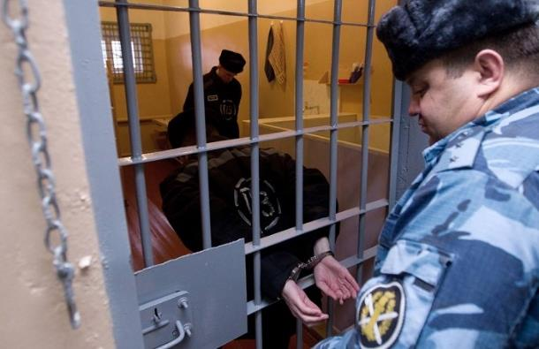
- ст. 232 УК РФ «Организация либо содержание притонов для потребления наркотических средств, психотропных веществ или их аналогов» – 3 (2018 г. – 14),

ст. 234.1 УК РФ «Незаконный оборот новых потенциально опасных психоактивных веществ» - 1 (2018-0)
К лишению свободы приговорен 151 человек (2018 г. – 228).
Условно осуждены 82 человека (2018 г. - 79).
В учреждениях исполнения наказаний, расположенных на территории Калужской области, в конце 2018 г. отбывали наказание 4443 осужденных (2018 г. – 4605), из которых 601 или 13,5% с диагнозом «синдром зависимости от наркотических средств (наркомания)» (2018 г. - 14,9%).
На учете уголовно-исполнительной инспекции в 2019 году состояло 97 (2018 г. - 122) осужденных, имеющих обязанность прохождения курса лечения (медицинской и (или) социальной реабилитации), из них 30 сняты с учета в отчетном периоде.
За 2019 год сотрудниками УМВД России по Калужской области выявлено 481 (2018 г. - 922) административных правонарушения связанных с незаконным оборотом наркотиков, к административной ответственности привлечено 250 лиц (2018 г. - 462), в том числе 16 лиц (2018 г. - 21) в возрасте до 18 лет.
По состоянию на 31 декабря 2019 года мировыми судьями Калужской области рассмотрено 525 (2018 - 677) дел об административных правонарушениях, связанных незаконным потреблением или оборотом наркотических средств, психотропных веществ и их прекурсоров. Административные наказания за совершение правонарушений, связанных с незаконным оборотом наркотиков назначены 437 лицам (2018 г. – 569). При этом на 72 лица (2018 г. - 173) возложена обязанность пройти диагностику, профилактические мероприятия, лечение от наркомании и (или) медицинскую и (или) социальную реабилитацию в медицинской организации и (или) учреждении социальной реабилитации.

В период с июля по сентябрь 2019 года на территории Калужской области в целях предупреждения, выявления, пресечения и раскрытия правонарушений и преступлений в сфере незаконного оборота наркотических средств растительного происхождения, выявления и ликвидации незаконных посевов и очагов произрастания дикорастущих растений, содержащих наркотические средства или психотропные вещества либо их прекурсоры, управлением по контролю за оборотом наркотиков УМВД России по Калужской области организована и проведена в три этапа межведомственная комплексная оперативно-профилактическая операция «Мак-2019» (с 3 июля по 13 июля; с 5 августа по 14 августа; 9 по 18 сентября).
По результатам операции сотрудниками органов внутренних дел обнаружено 7 (2018-10) незаконно культивированных посевов наркосодержащих растений конопли с произрастанием 365 (2018-190) растений конопли. Ликвидировано 32 (2018-50) очага с произрастанием дикорастущих наркосодержащих растений конопли 1289 (2018-3678) и 421 (2018-420) растений рода мак.

Пресечено 107 (2018-105) наркопреступлений, совершенных 72 лицами, из них по преступлениям:
- 71 по ст. 228.1 УК РФ;
- 33 по ст. 228 УК РФ;
- 3 по ст. 231 УК РФ.
Выявлено 32 административных правонарушения в сфере незаконного оборота наркотиков.
Всего из незаконного оборота изъято 43 кг 493 г наркотических средств растительного происхождения.
По сведениям министерства сельского хозяйства Калужской области сельскохозяйственные угодья, засоренные дикорастущими наркосодержащими растениями, на территории Калужской области отсутствуют. Количество выявленных очагов произрастания наркосодержащих растений в целом незначительно и не оказывает значимого влияния на наркоситуацию в регионе, в том числе вследствие высокого уровня предложения новых синтетических наркотиков.

6. Оценка реализации государственных программ субъектов Российской Федерации, в рамках которых реализуются антинаркотические мероприятия

В 2019 году территории Калужской области осуществлялась реализация 4 государственных программ Калужской области, содержащих мероприятия, направленные на улучшение наркоситуации на территории региона:
- государственная программа Калужской области «Развитие здравоохранения в Калужской области», утвержденная Постановлением Правительства Калужской области от 31.01.2019 №44;
- государственная программа Калужской области «Развитие физической культуры и спорта в Калужской области», утвержденная Постановлением Правительства Калужской области от 31.01.2019 №53;
- государственная программа Калужской области «Социальная поддержка граждан в Калужской области», утвержденная Постановлением Правительства Калужской области от 31.01.2019 №46.
Финансирование, предусмотренное на реализацию антинаркотических мероприятий, реализуемых в указанных программах составляет 55717 тыс. рублей. Выделено в течение года 55706 тыс. рублей, что составляет 99,98%. В том числе 53906 тыс. рублей выделено на мероприятия по первичной и вторичной профилактике наркомании, 1800 тыс. рублей на реабилитацию и ресоциализацию лиц, зависимых от потребления наркотических средств и психотропных веществ.
В рамках реализованных мероприятий указанных программ в 2019 году достигнуты следующие показатели в антинаркотической сфере.

Информация о достигнутых значениях в рамках реализации государственной программы Калужской области «Развитие здравоохранения в Калужской области», утвержденная Постановлением Правительства Калужской области от 31.01.2019 №44 в 2019 году
N п/п | Наименование показателя | Единица измерения | Запланированный показатель | Фактически достигнутый показатель
8 | Число больных, наркоманией, находящихся в ремиссии от 1 года до 2 лет (на 100 больных наркоманией среднегодового контингента) | человек | 9,1 | 7,0
9 | Число больных, наркоманией, находящихся в ремиссии более 2 лет (на 100 больных наркоманией среднегодового контингента) | человек | 8,8 | 6,2

Информация о достигнутых значениях в рамках реализации государственной программы Калужской области «Развитие физической культуры и спорта в Калужской области», утвержденная Постановлением Правительства Калужской области от 31.01.2019 №53
в 2019 году
N п/п | Наименование индикатора | Ед. изм. | Запланированный показатель | Фактически достигнутый показатель
1 | Доля населения, систематически занимающегося физической культурой и спортом, в общей численности населения в возрасте от 3 до 79 лет | % | 43 | 43%
2 | Уровень обеспеченности населения спортивными сооружениями исходя из единовременной пропускной способности объектов спорта | % | 89,6 | 90,2

Информация о достигнутых значениях в рамках реализации государственной программы Калужской области «Социальная поддержка граждан в Калужской области», утвержденная Постановлением Правительства Калужской области от 31.01.2019 №46 в 2019 году
N п/п | Наименование индикатора | Ед. изм. | Запланированный показатель | Фактически достигнутый показатель
3 | Доля социально ориентированных некоммерческих организаций, осуществляющих деятельность, направленную на решение социальных проблем и развитие гражданского общества, получивших государственную поддержку, в общем количестве социально ориентированных некоммерческих организаций, обратившихся за государственной поддержкой | % | 100 | 100
Анализ результатов реализации государственных программ Калужской области свидетельствует о достижении запланированных показателей, направленных на улучшение наркоситуации на территории региона.
В 2019 году в Калужской области разработан проект отдельной антинаркотической государственной программы Калужской области «Профилактика незаконного потребления наркотических средств и психотропных веществ, наркомании в Калужской области» на 2020-2025 годы. В декабре 2020 года проект программы находился в процессе согласования с органами исполнительной власти Калужской области.

7. Оценка состояния наркоситуации в субъекте Российской Федерации в соответствии с Критериями оценки развития наркоситуации (приложение № 3)
№ п/п | Параметры оценки наркоситуации | Показатель оценки наркоситуации | Критерии состояния наркоситуации
 |  |  | Удовлетворительное | Напряжен  ное | Тяжелое | Предкризисное | Кризисное
1. | Масштабы незаконного оборота наркотиков | Удельный вес наркопреступлений в общем количестве зарегистрированных преступных деяний (%) | до 5 % | свыше 5 %  до 7 % | свыше 7 %  до 10 %  7,9  6,6 | свыше 10 %  до 15 % | свыше 15 %
 |  | Вовлеченность наркопотребителей в незаконный оборот наркотиков (%) | до 2 % | свыше 2 %  до 4 %  2,8 | свыше 4 %  до 7 % | свыше 7 %  до 12 % | свыше 12 %
 |  | Криминогенность наркомании (влияние наркотизации на криминогенную обстановку) (%) | до 20 % | свыше 20 %  до 30 %  23,6 | свыше 30 %  до 40 % | свыше 40 %  до 50 % | свыше 50 %
 |  | Удельный вес лиц, осужденных за совершение наркопреступлений, в общем числе осужденных лиц (%) | до 8 % | свыше 8 %  до 12 %  9,4 | свыше 12 %  до 16 % | свыше 16 %  до 25 % | свыше 25 %
 |  | Удельный вес молодежи в общем числе лиц, осужденных за совершение наркопреступлений (%) | до 35 % | свыше 35 %  до 45 % | свыше 45 %  до 60 %  59,5 | свыше 60 %  до 70 % | свыше 70 %
2. | Масштабы немедицинского потребления наркотиков | Оценочная распространенность употребления наркотиков (по данным социологических исследований) (%) | до 0,5 % | свыше 0,5 %  до 2 %  0,8 | свыше 2 %  до 5 % | свыше 5 %  до 7 % | свыше 7 %
3. | Обращаемость за наркологической медицинской помощью | Общая заболеваемость наркоманией и обращаемость лиц, употребл. наркотики с вредными последствиями  (на 100 тыс. насел.) | до 290  210 | свыше 290  до 350 | свыше 350  до 485 | свыше 485  до 582 | свыше 582
 |  | Первичная заболеваемость наркоманией  (на 100 тыс. населения) | до 16  7,5 | свыше 16 до 20 | свыше 20  до 25 | свыше 25  до 30 | свыше 30
 |  | Первичная обращаемость лиц, употребляющих наркотики с вредными последствиями  (на 100 тыс. населения) | свыше 50 | свыше 42 до50 | свыше 30  до 42 | свыше 25 до 30 | менее 25  9,1
4. | Смертность от употребления наркотиков | Смертность, связанная с острым отравлением наркотиками, по данным судебно-медицинской экспертизы  (на 100 тыс. населения) | до 2  1,9 | свыше 2  до 3,5 | свыше 3,5  до 6 | свыше 6  до 8 | свыше 8

Итоговая оценка наркоситуации в Калужской области в соответствии с критериями оценки наркоситуации – «напряженная» - 2,2 балла. В 2017 году наркоситуация оценивалась как «напряженная» - 1,8 балла, 2016 - 2,2 балла.

Оценка состояния наркоситуации с учетом административно-территориального деления с графическим наложением на карту Калужской области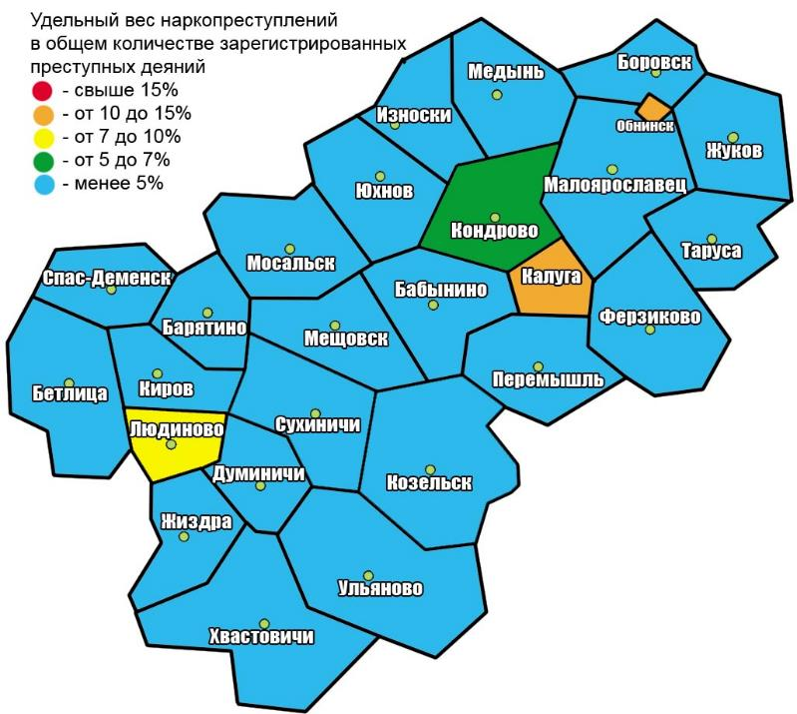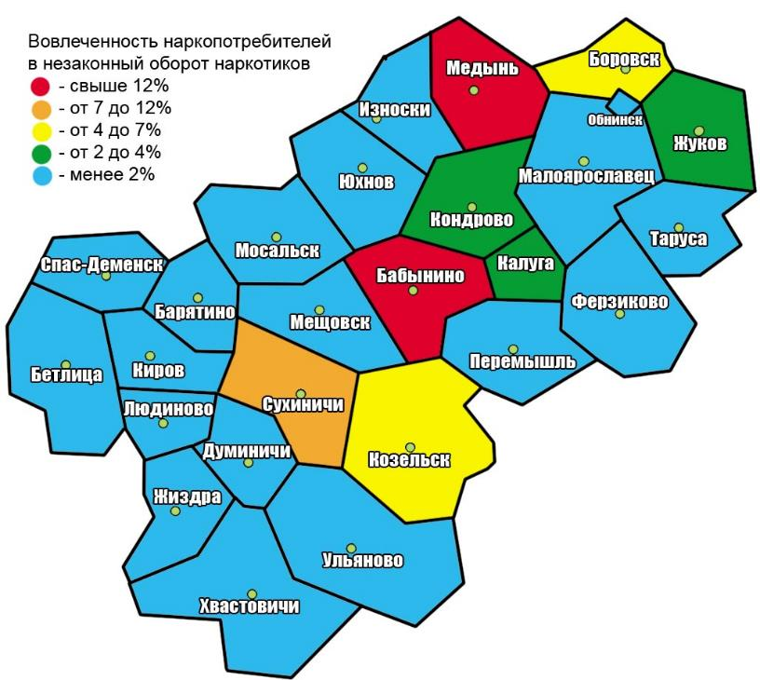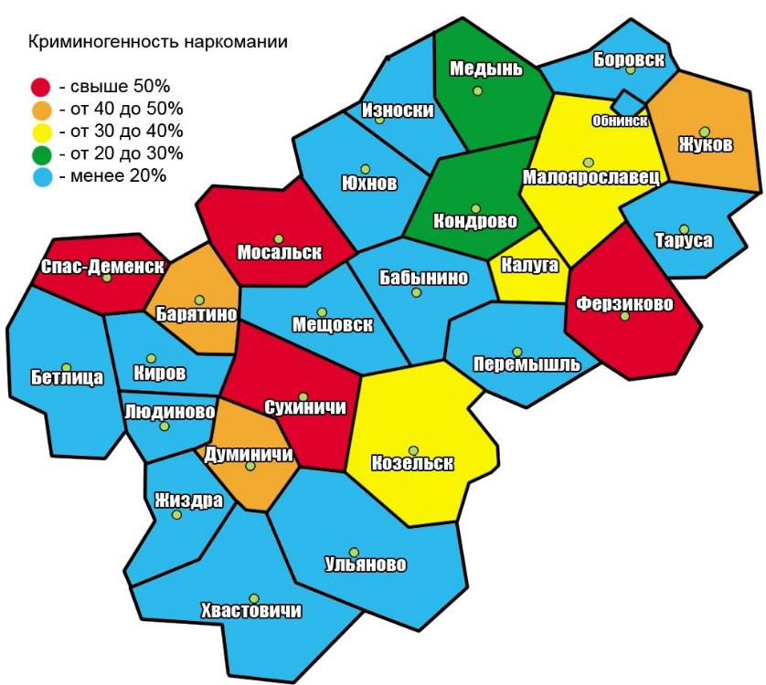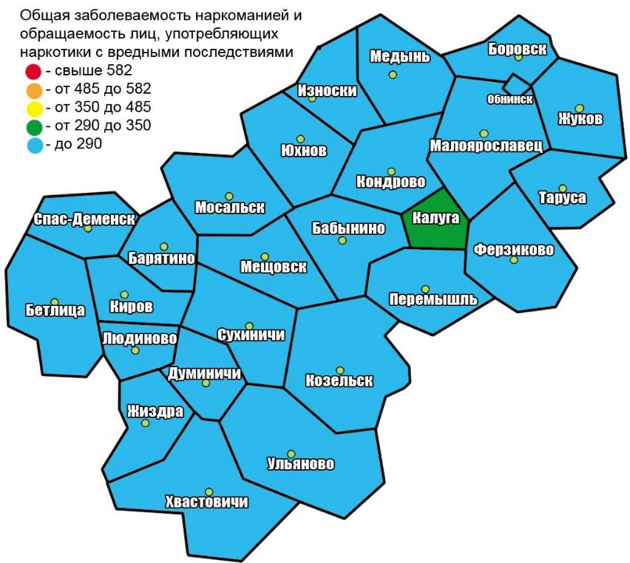
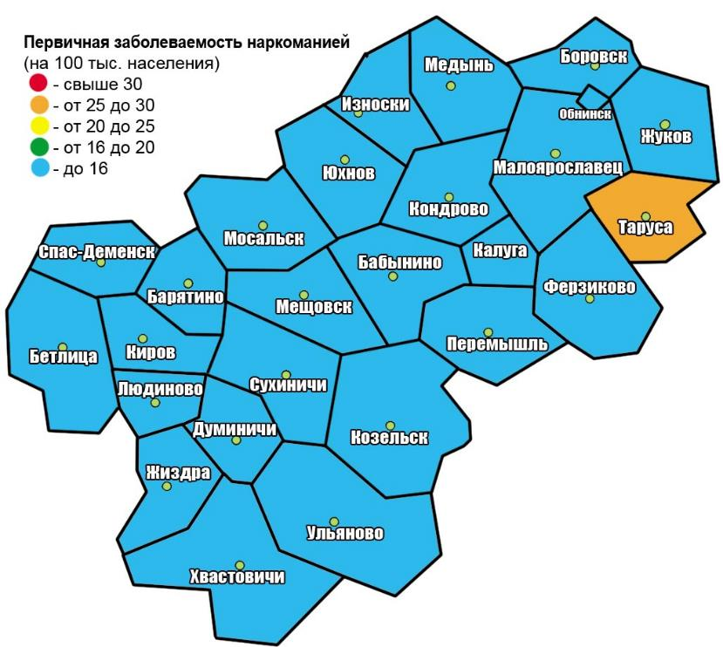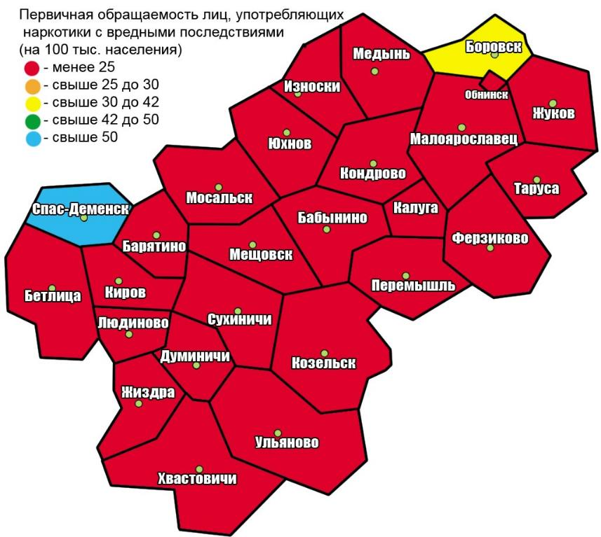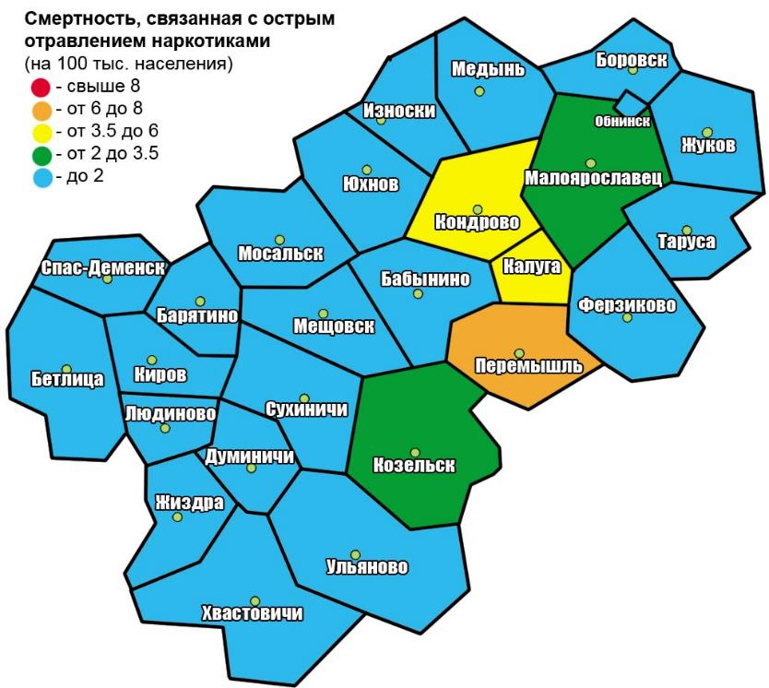

8. Краткосрочное прогнозирование динамики дальнейшего развития наркоситуации

В настоящее время Калужская область является гармонично развивающимся регионом с высоким экономическим потенциалом, что оказывает положительное влияние на социальные, экономические, демографические и иные факторы, характеризующие уровень жизни населения. В области продолжает наблюдаться небольшое превышение уровня смертности населения над уровнем рождаемости. В регионе сохраняется высокий размер денежных доходов населения, а темпы роста промышленного производства области - одни из самых высоких в Российской Федерации.

Заболеваемость и распространенности наркомании на территории Калужской области ниже средних показателей по ЦФО и России, что подтверждается данными органов здравоохранения. Итоговая оценка наркоситуации в Калужской области в 2018 году в соответствии с критериями оценки наркоситуации в отчётном периоде сохранилась на уровне «напряжённая», что свидетельствует об отсутствии отрицательной динамики наркоситуации и планомерной работе органов государственной власти по её оздоровлению.
Статистические сведения, отражающие состояние динамики уровня и структуры незаконного потребления наркотиков, позволяют сделать выводы о том, что в 2019 году количество наркопотребителей на территории региона останется относительно стабильным и существенных колебаний в сторону их уменьшения или увеличения не произойдет. Вместе с тем, изменение количества лиц, состоящих на наркологическом учете, в значительной степени будет зависеть от активизации работы правоохранительных органов по выявлению латентных наркопотребителей, их освидетельствованию и привлечению к административной ответственности.
Одновременно, предпринимаемые меры профилактической работы с населением могут оказать влияние на постепенное снижение первичной заболеваемости наркоманией, следствием чего, при отсутствии негативной динамики уровня доступности наркологической медицинской помощи, медицинской и социальной реабилитации наркопотребителей, может произойти снижение общего уровня распространенности наркомании.
Следует отметить, что трудно прогнозируемым фактором является рост распространенности новых синтетических наркотиков и замещение ими традиционно потребляемых на территории региона наркотических средств и психотропных веществ. Распространение на территории региона новых видов синтетических наркотиков, а также появление новых преступных группировок, их распространяющих, может вызвать вспышки отравлений наркотическими средствами, резко изменить уровень смертности наркопотребителей и иные показатели динамики незаконного потребления наркотиков на территории региона.
В Калужской области продолжают активно осуществляться миграционные процессы с участием представителей стран постсоветского пространства. В связи с высокими темпами развития ряд отраслей производства в области испытывают потребность в трудовых мигрантах. В тоже время, значительный приток иностранных граждан создает предпосылки к дестабилизации наркоситуации на территории области в связи с участием мигрантов в незаконном обороте наркотиков.
В ближайшей перспективе ситуация, связанная с участием этнических преступных групп в незаконном обороте наркотиков, будет оставаться сложной. Активный миграционный обмен будет создавать условия к сохранению относительно высокого уровня участия иностранцев в незаконном обороте наркотиков на территории области, в том числе в составе преступных групп. Сохранится тенденция к организации преступных групп на этнической основе для осуществления деятельности, связанной с незаконным оборотом наркотиков.
Исходя из структуры наркопреступности на территории региона, в 2019 году прогнозируется сохранение в регионе значительного уровня распространенности синтетических наркотиков, а также спроса на них. Вероятно, продолжится тенденция замещения марихуаны синтетическими аналогами, более доступными для наркопотребителей.
Распространение наркотических средств будет осуществляться преимущественно бесконтактным способом с вовлечением в перевозку и сбыт граждан мигрантов и маргинальных слоев населения, с использованием электронных платежных систем, в том числе криптовалюты, (в целях последующей легализации преступного дохода) на счета, зарегистрированные на территории иностранных государств. В деятельности преступных группировок, осуществляющих сбыт наркотиков, сохранится тенденция повышения уровня конспирации при их сбыте. Сбытчики продолжат и будут совершенствовать использование бесконтактных способов передачи наркотиков, а также безналичных способов оплаты.
На территории региона возможна организация преступных групп среди лиц, отбывающих наказание в исправительных учреждениях области, и имеющих криминальные связи в сфере незаконного оборота наркотиков.

9. Управленческие решения и предложения по изменению наркоситуации в Калужской области и Российской Федерации

Сложившаяся в регионе наркоситуация характеризуется относительной стабильностью, отсутствием тенденции к ухудшению, но, вместе с тем, значительным уровнем потребления и предложения наркотиков. В связи с изложенным, в 2019 году управленческие решения органов власти и межведомственных совещательных органов должны быть сосредоточены по следующим направлениям.
В целях снижения уровня предложения наркотиков должна быть продолжена целенаправленная работа правоохранительных органов по противодействию наркопреступности. В этих целях необходимо обеспечить выявление каналов поступления наркотических средств, психотропных веществ и их прекурсоров на территорию Калужской области, привлечение к ответственности лиц их распространяющих. Приоритетными направлениями данной работы являются выявление крупных партий и каналов поставок наркотических средств и психотропных веществ, выявление организованных преступных групп их осуществляющих. Результаты указанной работы следует регулярно рассматривать совместно с руководством органов исполнительной власти в рамках заседаний межведомственных совещательных органов (координационных совещаний, коллегий, комиссий). В серьезном совершенствовании нуждается тактико-техническая сторона работы правоохранительных органов, позволяющая обеспечить выявление и документирование преступной деятельности в условиях бесконтактных способов передачи наркотиков, использования электронных средств связи и платежных систем.
В условиях активной пропаганды и рекламы наркотиков в сети интернет со стороны наркосбытчиков необходима организация мер, направленных на нейтрализацию её негативного информационного воздействия.
В сфере снижения спроса на наркотики необходимо продолжить развитие первичного и вторичного направлений профилактической работы преимущественно в образовательной среде. Особое внимание необходимо сосредоточить на профилактике потребления новых синтетических наркотиков, повышении уровня осведомлённости населения об опасности наркомании и преимуществах здорового образа жизни, обеспечении здорового досуга молодежи, развитии молодёжного волонтёрского движения. В указанных целях также необходима организация мероприятий по обучению педагогов и специалистов современным методикам работы по профилактике наркомании.
В целях эффективной организации вторичной профилактики должна быть продолжена работа по раннему выявлению наркопотребителей в среде подростков и молодёжи, что позволит осуществлять адресную профилактическую работу и мотивацию к лечению и реабилитации. В целях оказания воздействия на лиц, потребляющих наркотики, одновременно с привлечением к административной ответственности необходимо продолжить совершенствование работы по реализации положений административного законодательства, обеспечивающего правовое понуждение наркопотребителей к лечению от наркомании и реабилитации (ч.2.1, ст.4.1 КоАП РФ).
В целях развития сферы третичной профилактики наркомании и регионального сегмента Национальной системы реабилитации и ресоциализации наркопотребителей необходимо продолжать взаимодействие наркологических учреждений с негосударственными реабилитационными центрами. Со стороны органов государственной власти необходимо обеспечение информационной, организационной, методической и финансовой поддержки негосударственным реабилитационным центрам с целью развития их деятельности. Должна быть продолжена работа по вовлечению в сферу реабилитации наркопотребителей негосударственных организаций, а также обеспечение контроля над эффективностью работы реабилитационных центров и соблюдением ими законодательства.

Приложение:
- Результаты социологических исследований;
- Таблицы статистических данных.

Аппарат антинаркотической комиссии в Калужской области

